FisioClin — Desarrollo por Sprints
Sistema de tele-rehabilitación con evaluación del movimiento por visión computacional

3.5. Desarrollo del sistema por Sprints
El sistema se estructura en una arquitectura de cuatro componentes: una aplicación móvil para el paciente (Expo / React Native) que captura el movimiento con la cámara del teléfono; un panel web para el personal clínico (React, Vite y Tailwind CSS) destinado al Administrador, al Médico Fisiatra y al Fisioterapeuta; un servicio de visión computacional (FastAPI en Python) que expone por WebSocket la estimación de pose con MediaPipe, el cálculo de ángulos articulares, la clasificación del ejercicio con una red LSTM y la evaluación de repeticiones; y una capa de datos en la nube (Supabase / PostgreSQL) con autenticación, políticas de seguridad por fila, funciones RPC y vistas de reporte. Para demostraciones sin conexión, el panel del médico puede operar en modo demo con datos de muestra en memoria.
El desarrollo se organizó en cinco Sprints, siguiendo el marco de trabajo Scrum. Cada Sprint entrega un módulo funcional y sirve de base al siguiente: primero el control de acceso, luego los pacientes y su historia clínica, después la prescripción de ejercicios, la evaluación del movimiento con la cámara y, finalmente, el seguimiento mediante sesiones, reportes y alertas.

3.5.1. Sprint 1: Gestión de Usuarios y Acceso
El primer Sprint está orientado al desarrollo del módulo de Gestión de Usuarios y Acceso, cuya finalidad es establecer el mecanismo de ingreso al panel clínico de FisioClin y administrar las cuentas de los profesionales de acuerdo con los roles definidos. Este módulo constituye la base para controlar el acceso a las demás funcionalidades del sistema.
Tabla 40: Planificación del Sprint 1 – Gestión de Usuarios y Acceso
Elemento | Descripción
Sprint | Sprint 1
Módulo | Gestión de Usuarios y Acceso
Objetivo | Controlar el acceso al sistema y administrar las cuentas, los permisos por módulo y las solicitudes de acceso de los profesionales.
Actores | Administrador (superusuario), Médico Fisiatra y Fisioterapeuta
Funcionalidades | Iniciar sesión, iniciar sesión con Google, cerrar sesión, cambiar y recuperar contraseña, editar perfil, registrar profesional, aprobar o rechazar solicitudes de acceso, definir permisos por módulo y activar o desactivar cuentas.
Responsable | [Nombre del responsable]
Prioridad | Alta
Resultado esperado | Módulo funcional que controle el acceso a FisioClin y permita administrar cuentas, roles y permisos de los usuarios.
Nota. La tabla presenta la planificación correspondiente al Sprint 1, estableciendo el objetivo, actores, funcionalidades y resultado esperado del módulo. Fuente: Elaboración propia, 2026.

3.5.1.1. Flujo de Trabajo del Sprint 1
Una vez establecido el objetivo del Sprint, se define el flujo de trabajo del módulo. El proceso inicia con la autenticación del usuario y, dependiendo del rol, se habilitan los módulos correspondientes. El Administrador dispone de las opciones de gestión de usuarios, permisos y solicitudes; el Médico Fisiatra y el Fisioterapeuta acceden únicamente a los módulos que el Administrador les concedió.
Tabla 41: Flujo de trabajo del módulo de Gestión de Usuarios y Acceso
N.º | Actividad | Descripción
1 | Inicio de sesión | El usuario ingresa su usuario y contraseña, o accede con su cuenta de Google.
2 | Autenticación | El sistema verifica las credenciales, el estado de la cuenta y registra el intento de acceso.
3 | Identificación del rol | El sistema determina el rol (superusuario, médico fisiatra o fisioterapeuta) y sus módulos permitidos.
4 | Acceso al panel | El usuario ingresa a la interfaz principal; la barra lateral muestra solo los módulos autorizados.
5 | Solicitud de acceso | Un profesional sin cuenta envía una solicitud que queda pendiente de revisión.
6 | Administración de cuentas | El Administrador registra profesionales, aprueba o rechaza solicitudes y activa o desactiva cuentas.
7 | Gestión de permisos | El Administrador marca o desmarca los módulos permitidos para cada usuario.
8 | Finalización | El sistema guarda los cambios, los registra en la bitácora de auditoría y actualiza el listado.
Nota. El flujo representa de manera general las actividades del módulo de Gestión de Usuarios y Acceso durante el Sprint 1. Fuente: Elaboración propia, 2026.

3.5.1.2. Diagrama de caso de uso expandido
Para representar las funcionalidades principales del módulo se utiliza un diagrama de casos de uso, en el cual se identifican los actores que interactúan con el sistema y las operaciones correspondientes a la gestión de usuarios y del acceso.
Figura 72: Diagrama de caso de uso – Gestión de Usuarios y Acceso
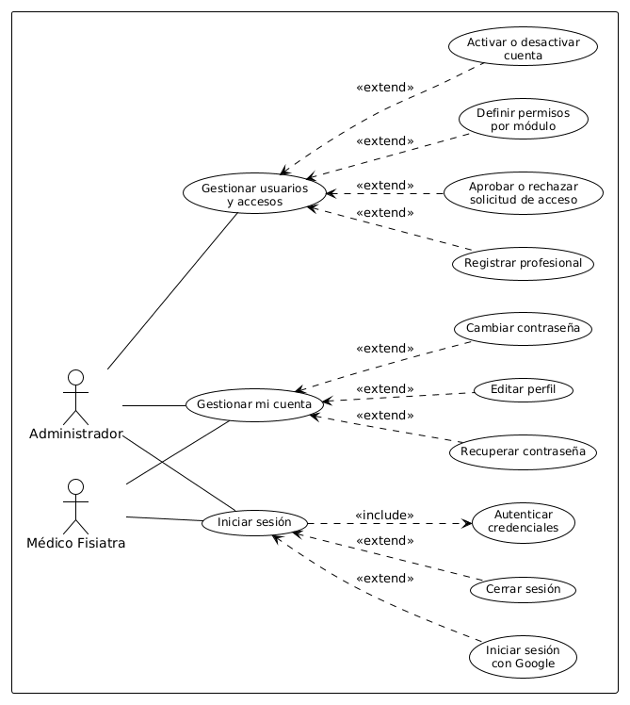
Nota. La figura representa los casos de uso del Sprint 1. El Administrador dispone de las operaciones de administración de cuentas, mientras que el Médico Fisiatra accede a las funciones de autenticación y gestión de su propia cuenta. Fuente: Elaboración propia, 2026.

- Especificación del caso de uso expandido
Se describe el comportamiento del caso de uso principal Gestionar usuarios y accesos, estableciendo el actor responsable, las condiciones necesarias para su ejecución y las acciones realizadas entre el Administrador y el sistema.
Tabla 42: Especificación del caso de uso expandido – Gestionar usuarios y accesos
Campo | Descripción
Caso de uso | Gestionar usuarios y accesos
Actor principal | Administrador
Propósito | Administrar las cuentas, permisos y solicitudes de acceso de los profesionales registrados en FisioClin.
Tipo | Primario / Esencial
Precondición | El Administrador debe haber iniciado sesión y contar con rol de superusuario.
Postcondición | La operación realizada queda aplicada y registrada en la bitácora de auditoría.
ACCIÓN DEL ACTOR | RESPUESTA DEL SISTEMA
1. El Administrador ingresa al módulo Usuarios y Permisos. | 2. El sistema muestra las cuentas registradas con su rol y estado.
3. Selecciona una operación (registrar, aprobar solicitud, permisos o activar/desactivar). | 4. El sistema presenta el formulario o la matriz correspondiente.
5. Introduce o modifica los datos. | 6. El sistema valida la información ingresada.
7. Confirma la operación. | 8. El sistema almacena los cambios y registra la acción en la auditoría.
9. Consulta el listado actualizado. | 10. El sistema actualiza las cuentas y sus módulos permitidos.
FLUJO ALTERNATIVO
Si los datos no cumplen las validaciones (correo duplicado, campo vacío), el sistema informa el error y solicita la corrección antes de guardar.
Nota. La especificación describe el comportamiento general del caso de uso durante la primera iteración. Fuente: Elaboración propia, 2026.

3.5.1.3. Diagrama de actividad
El diagrama de actividades representa el flujo seguido desde el ingreso del usuario hasta las operaciones administrativas. Tras validar las credenciales, el sistema identifica el rol asociado a la cuenta: cuando corresponde al Administrador se habilita la gestión de usuarios; para los demás roles, el acceso se limita a los módulos autorizados.
Figura 73: Diagrama de actividades – Gestión de Usuarios y Acceso
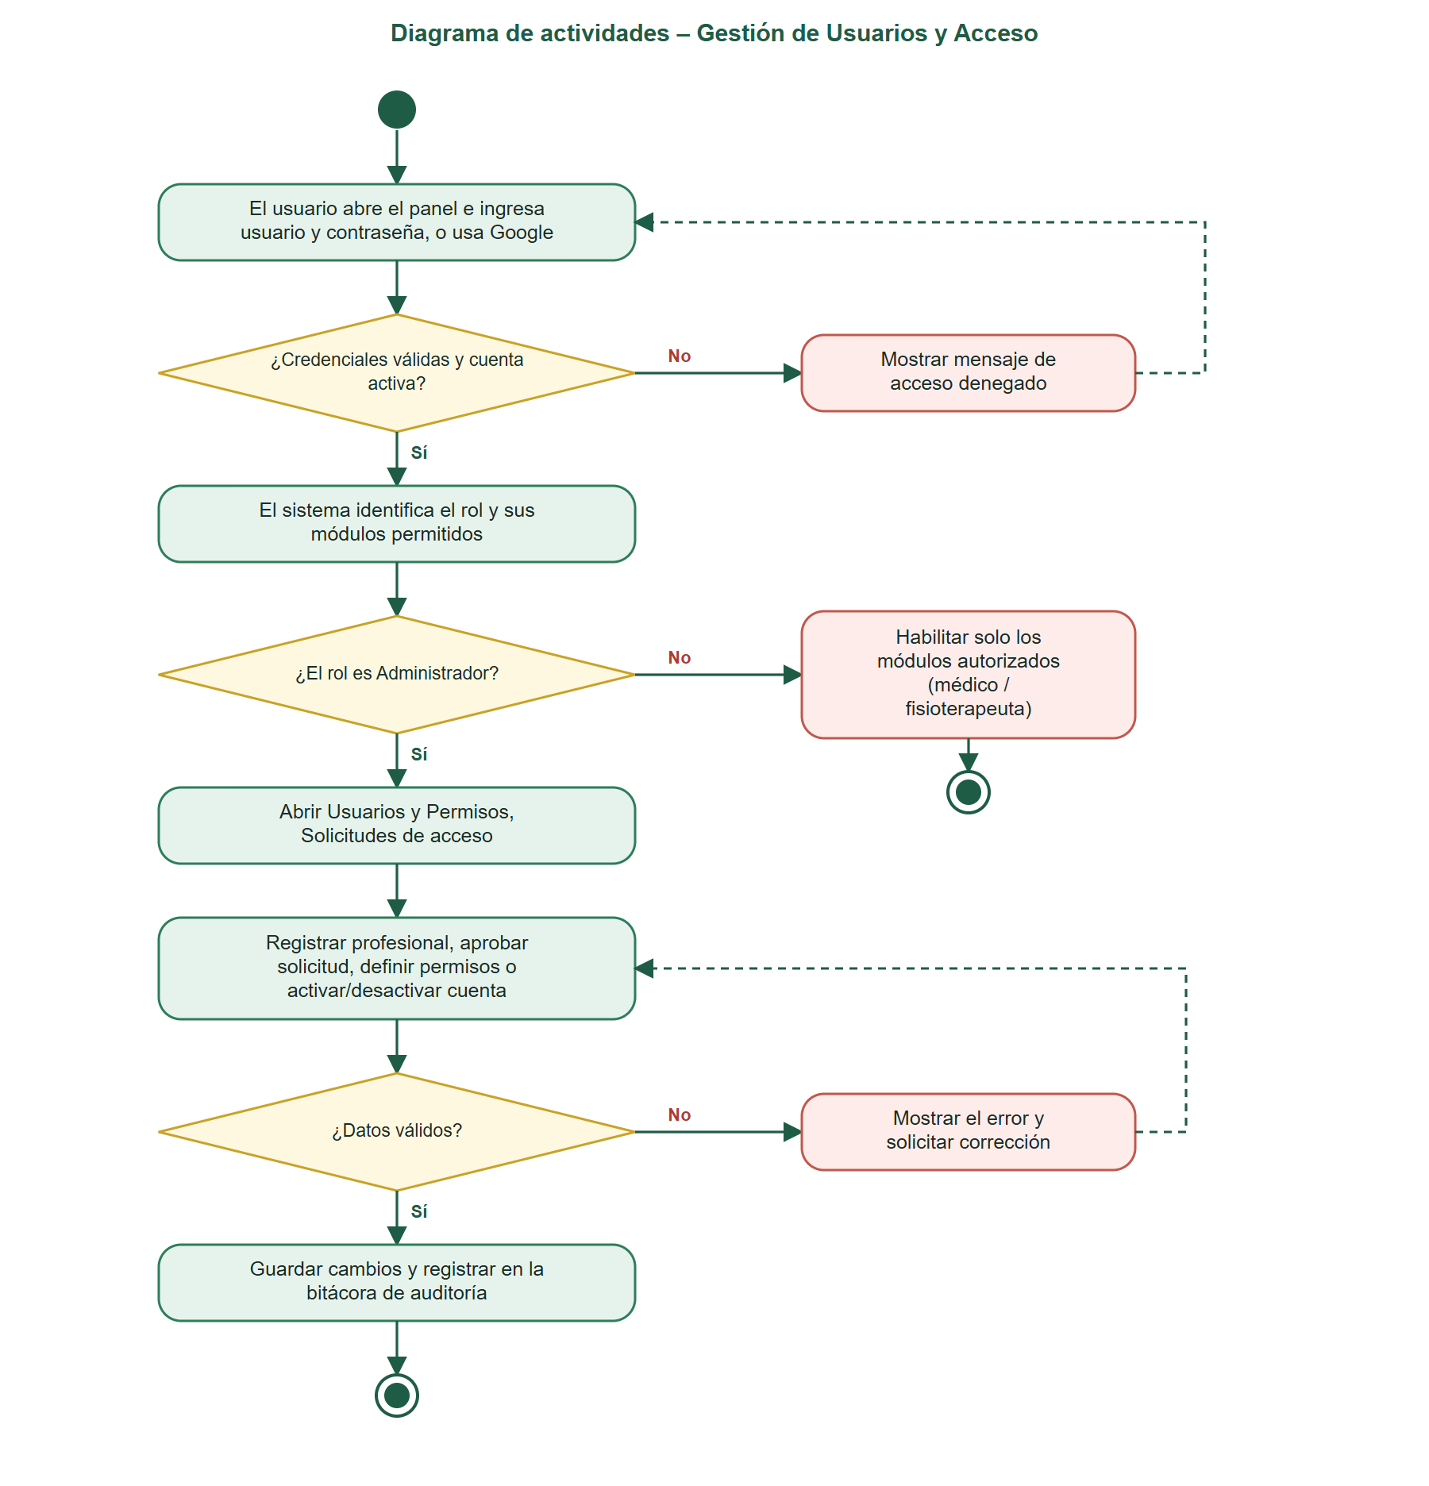
Nota. El diagrama representa el flujo general de actividades para la autenticación y la administración de cuentas. Fuente: Elaboración propia, 2026.

3.5.1.4. Diagrama de Secuencia
El diagrama de secuencia representa el intercambio de información entre el Administrador, la interfaz del panel, el componente de autenticación, el módulo de usuarios y la base de datos. El flujo comienza con la autenticación y continúa con la selección de una operación, que el sistema procesa y almacena.
Figura 74: Diagrama de secuencia – Gestión de Usuarios y Acceso
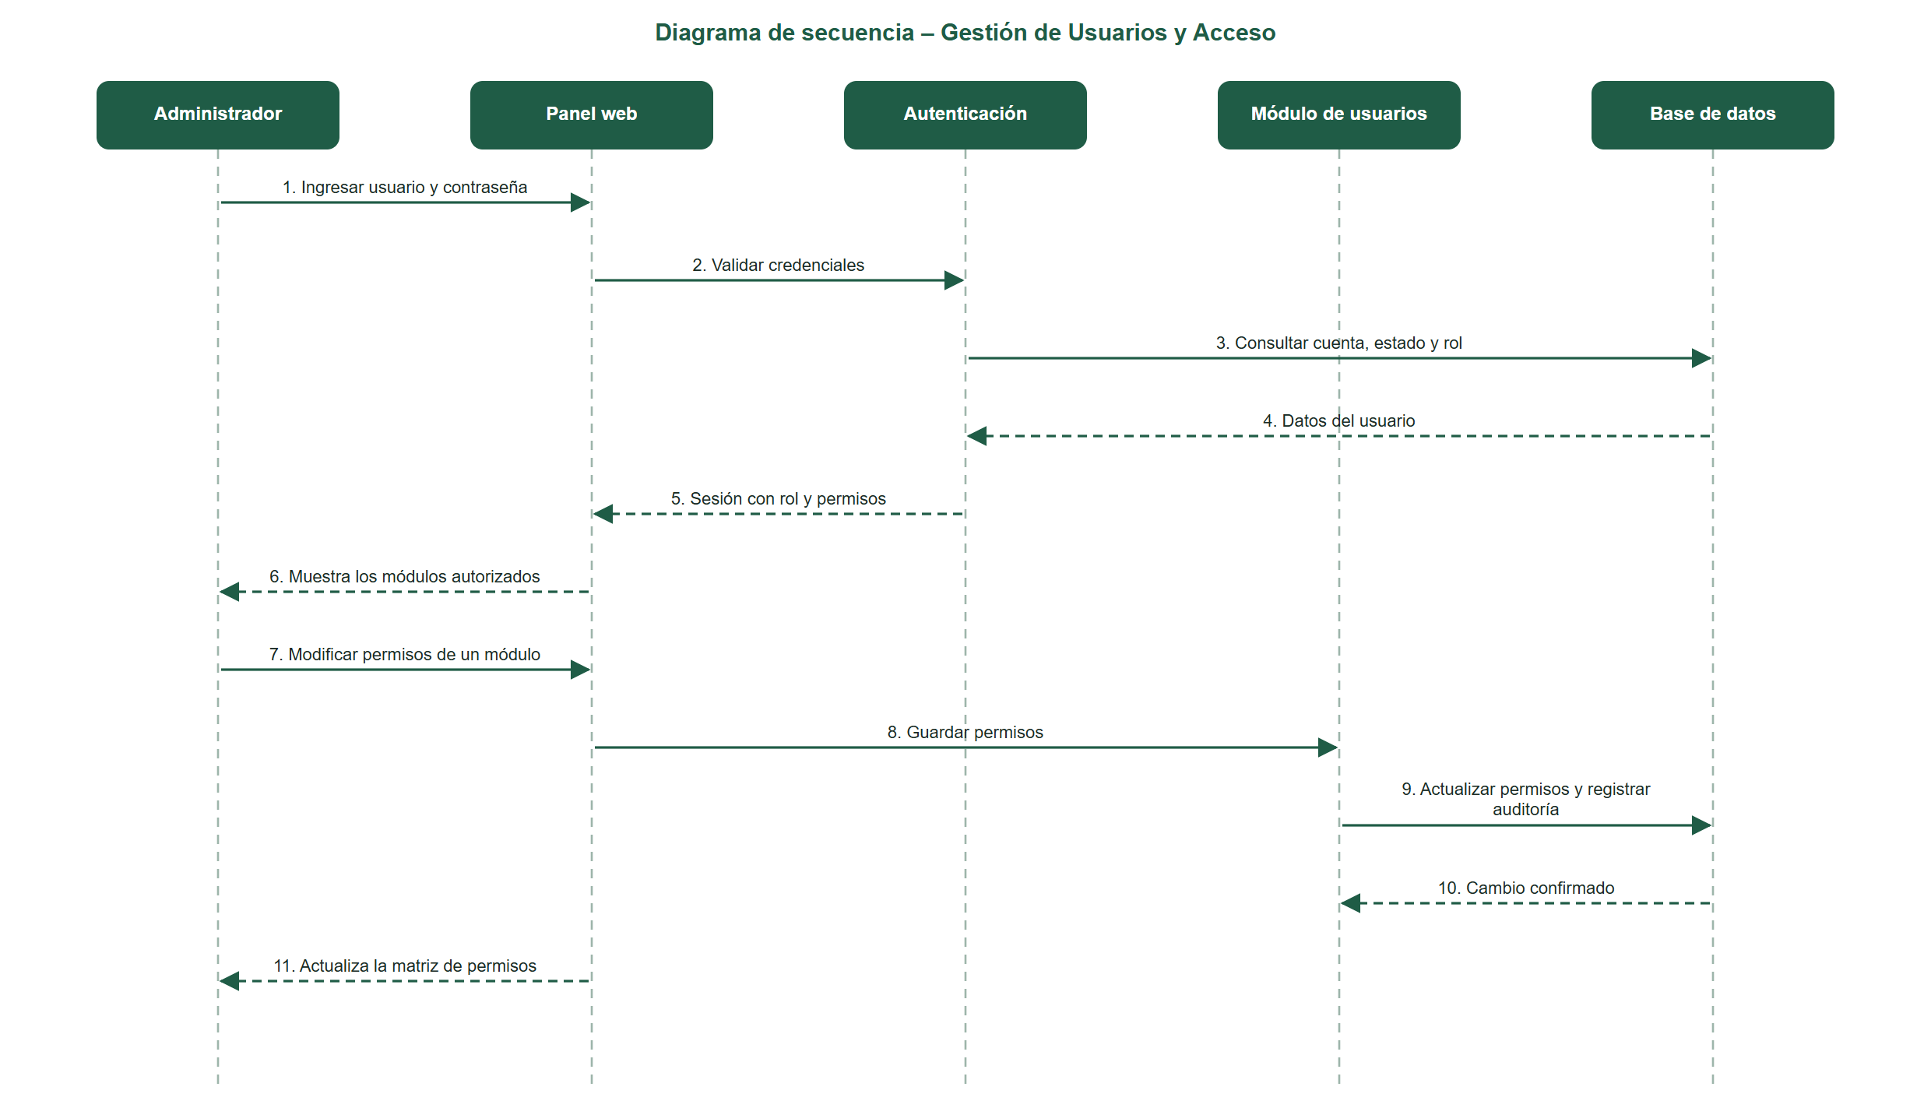
Nota. El diagrama muestra la interacción entre el actor y el sistema durante la administración de cuentas. Fuente: Elaboración propia, 2026.

3.5.1.5. Diagrama de componentes
El diagrama de componentes representa la estructura funcional del módulo, identificando los componentes que participan en el acceso, la autenticación y la administración de cuentas, sin entrar todavía en detalles de infraestructura.
Figura 75: Diagrama de componentes – Gestión de Usuarios y Acceso
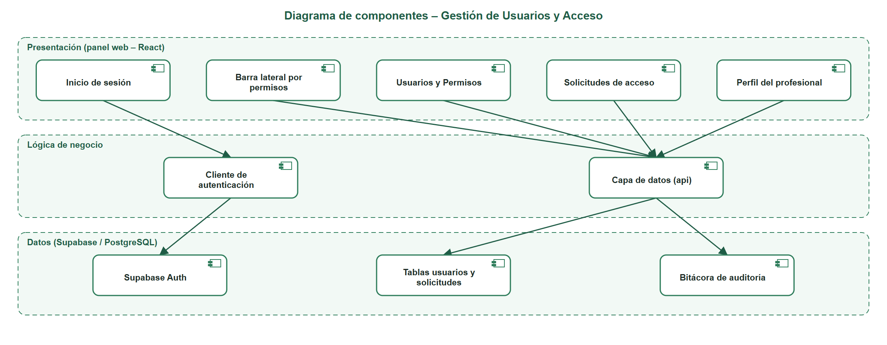
Nota. El diagrama representa los componentes principales involucrados en la gestión de usuarios. Fuente: Elaboración propia, 2026.

3.5.1.6. Diseño de interfaz
Como parte del Sprint 1 se diseñaron las interfaces necesarias para la interacción de los profesionales con el sistema. El diseño sigue la identidad visual institucional de COSSMIL, con una barra lateral verde oscuro, una interfaz compacta y organizada por módulos.

- Mockup de Inicio de sesión
Permite ingresar usuario y contraseña, o acceder con Google. Incluye las opciones para solicitar acceso y recuperar la contraseña, que se presentan en ventanas flotantes.
Figura 76: Mockup – Inicio de sesión
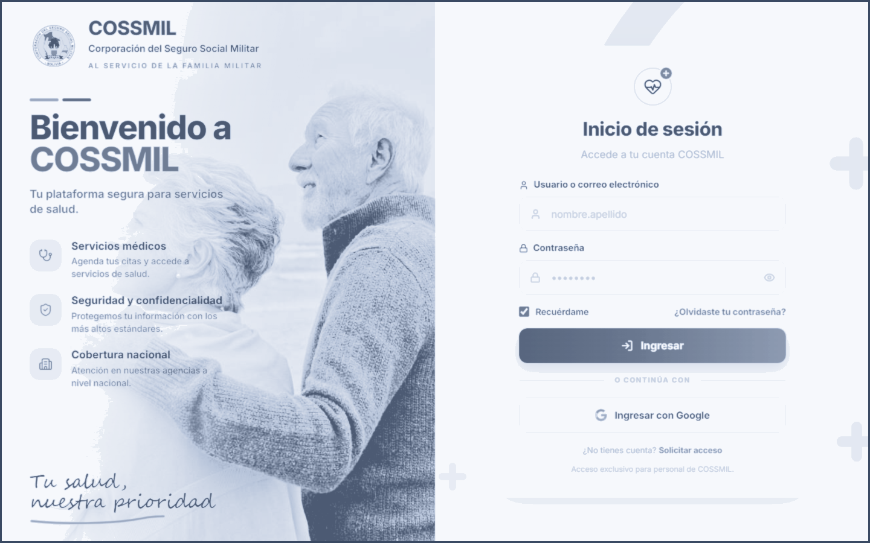
Nota. El mockup representa el diseño preliminar de la interfaz de inicio de sesión del panel clínico. Fuente: Elaboración propia, 2026.

- Mockup de Usuarios y Permisos
Presenta el listado de usuarios con nombre, correo, rol, estado y último acceso, con búsqueda y filtros por rol y estado, y una matriz de permisos que relaciona a cada usuario con los módulos del sistema.
Figura 77: Mockup – Usuarios y Permisos
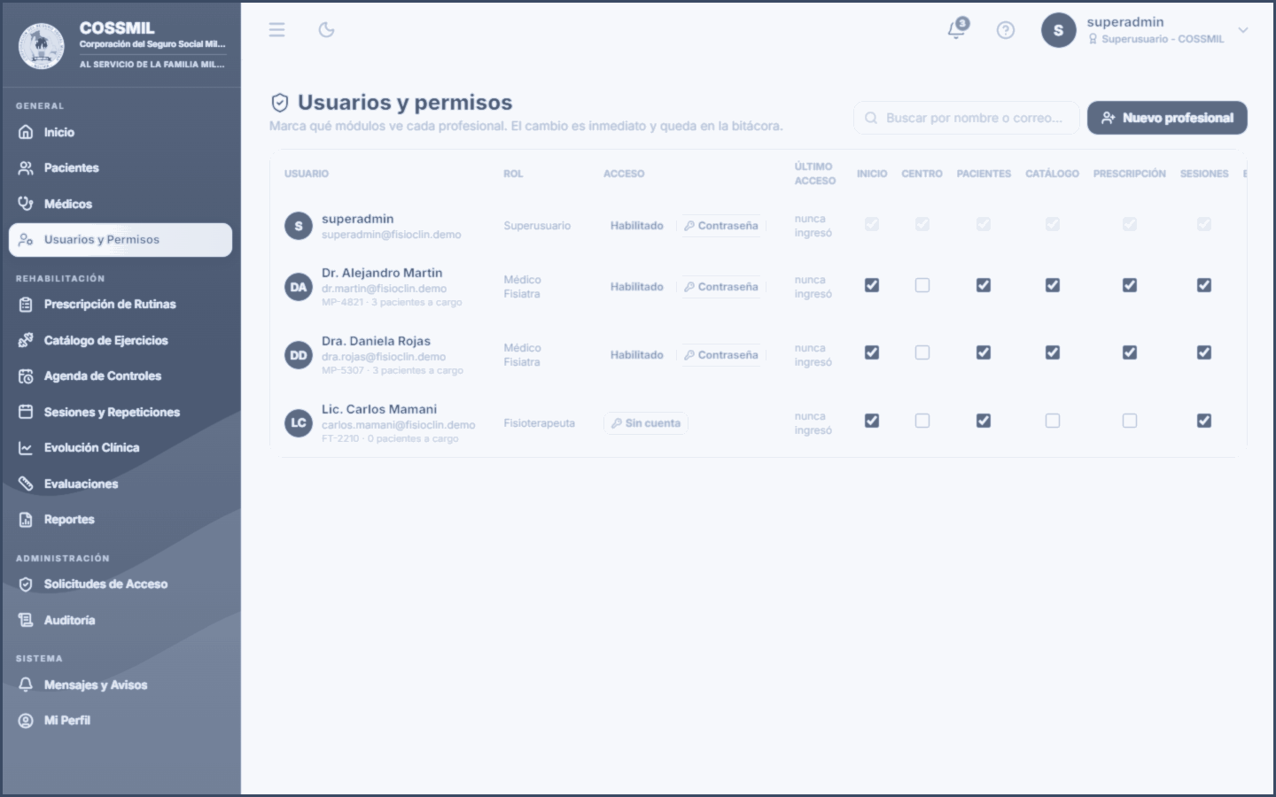
Nota. El mockup representa la interfaz administrativa y la matriz de control de acceso por módulo. Fuente: Elaboración propia, 2026.

- Mockup de Solicitudes de Acceso y Registro de profesional
El formulario permite registrar profesionales con nombre completo, correo, rol y especialidad. La bandeja de solicitudes permite revisar cada petición y aprobarla o rechazarla.
Figura 78: Mockup – Solicitudes de acceso y registro de profesional
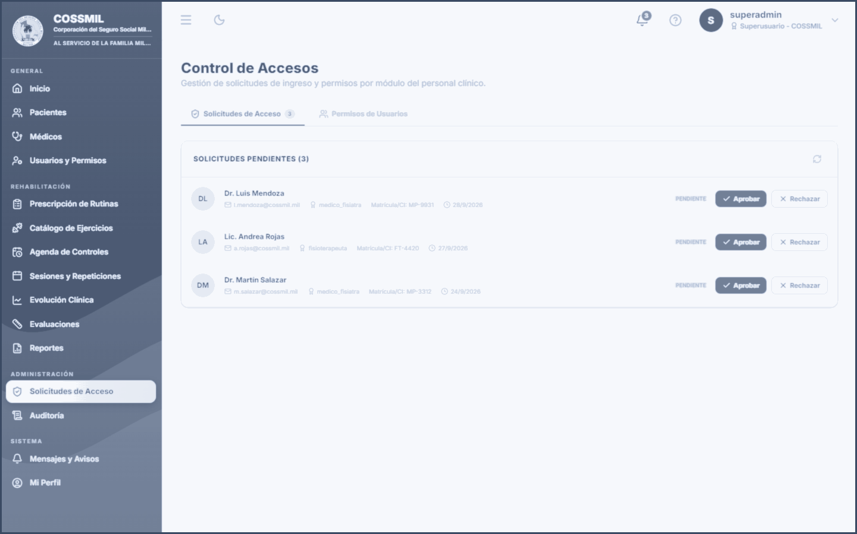
Nota. El mockup representa el formulario de alta y la bandeja de solicitudes pendientes. Fuente: Elaboración propia, 2026.

3.5.1.7. Capturas prototipo del sistema
Una vez finalizado el diseño, se implementó el módulo de Gestión de Usuarios y Acceso. Las siguientes capturas evidencian el resultado obtenido y permiten verificar la correspondencia entre las interfaces planteadas y su implementación funcional.

- Interfaz de inicio de sesión
Figura 79: Interfaz de inicio de sesión del sistema
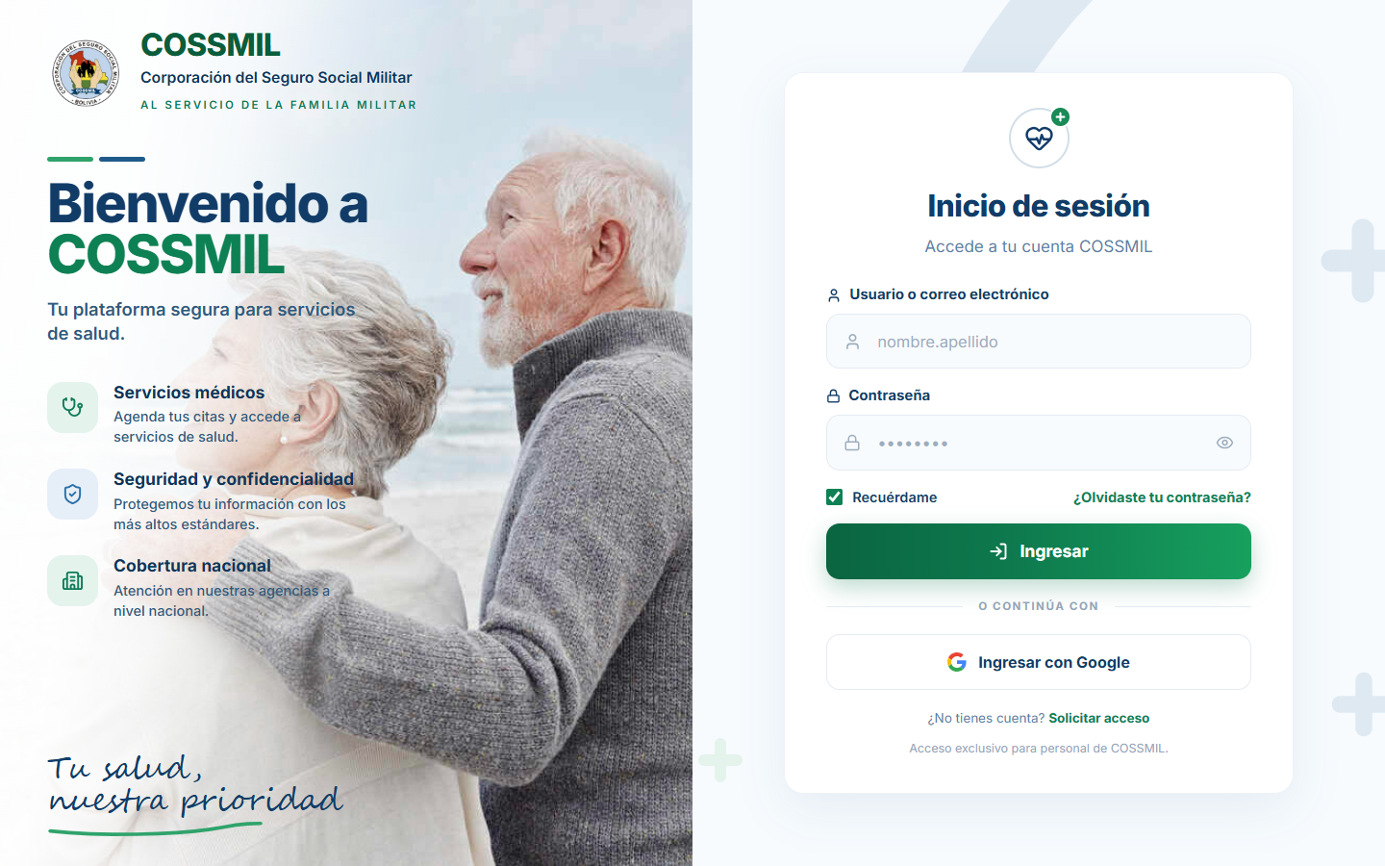
Nota. La figura presenta la interfaz implementada para el ingreso. La información se valida antes de permitir el acceso, de acuerdo con el rol asociado a la cuenta. Fuente: Elaboración propia, 2026.

- Usuarios y Permisos
Figura 80: Interfaz de Usuarios y Permisos
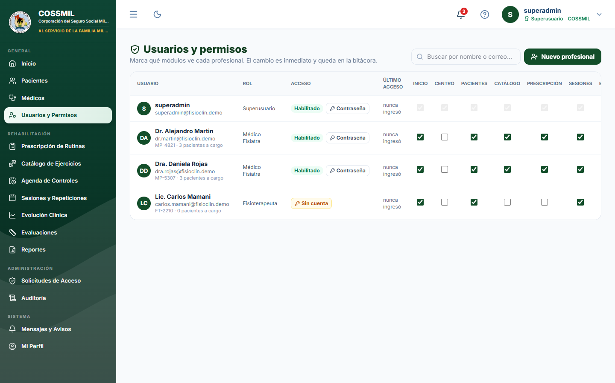
Nota. La figura presenta la matriz de permisos y el listado de cuentas. Si el Administrador desmarca un módulo, este desaparece de la barra lateral del usuario y la base de datos rechaza la consulta. Fuente: Elaboración propia, 2026.

- Solicitudes de acceso
Figura 81: Interfaz de Solicitudes de Acceso
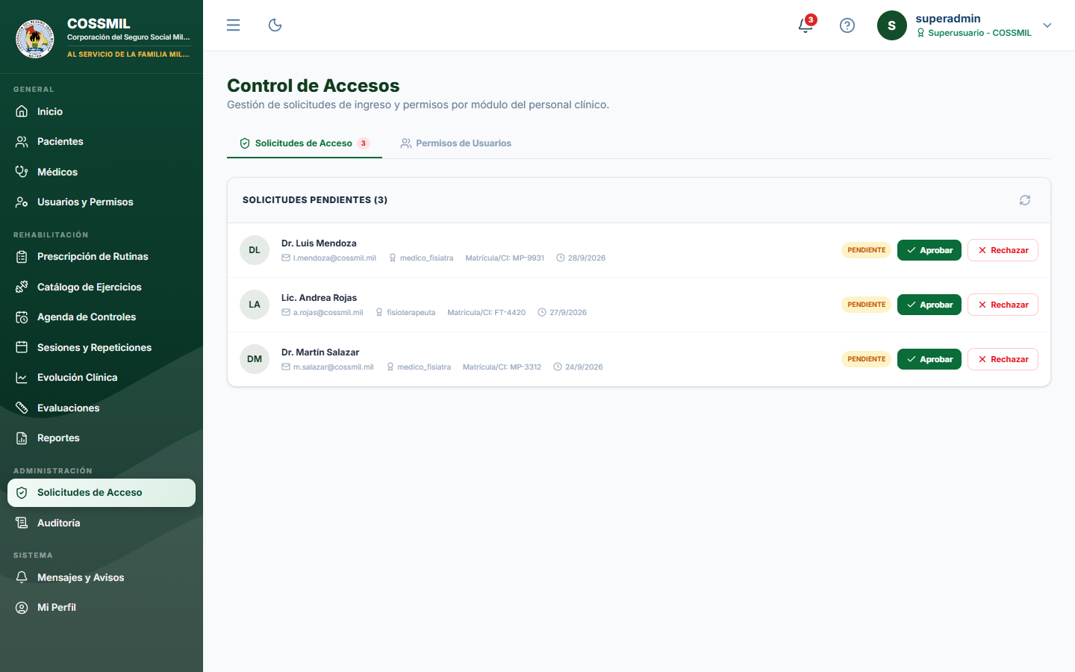
Nota. La figura presenta la bandeja de solicitudes pendientes con las acciones de aprobar y rechazar. Fuente: Elaboración propia, 2026.

3.5.1.8. Pruebas unitarias – Sprint 1
Se realizaron pruebas unitarias para verificar individualmente el comportamiento de las operaciones desarrolladas, concentradas en el acceso al sistema y la administración de cuentas.
Tabla 43: Pruebas unitarias – Gestión de Usuarios y Acceso
ID | Funcionalidad | Prueba realizada | Resultado esperado | Resultado obtenido
PU-01 | Inicio de sesión | Introducir credenciales válidas. | Permitir el acceso al panel. | Correcto
PU-02 | Autenticación | Introducir credenciales incorrectas. | Denegar el acceso y mostrar un mensaje. | Correcto
PU-03 | Google | Ingresar con cuenta de Google. | Permitir el acceso si la cuenta está autorizada. | Correcto
PU-04 | Recuperar contraseña | Solicitar el restablecimiento. | Enviar el enlace y actualizar la contraseña. | Correcto
PU-05 | Registro | Registrar un nuevo profesional. | Crear correctamente la cuenta. | Correcto
PU-06 | Solicitudes | Aprobar o rechazar una solicitud. | Actualizar el estado de la solicitud. | Correcto
PU-07 | Estado | Activar o desactivar una cuenta. | Actualizar el estado del usuario. | Correcto
PU-08 | Permisos | Quitar un módulo a un usuario. | Ocultar el módulo y rechazar la consulta. | Correcto
Nota. Las pruebas comprueban las principales operaciones del módulo durante la Iteración 1. Fuente: Elaboración propia, 2026.

3.5.1.9. Sprint Retrospective – Sprint 1
Tabla 44: Sprint Retrospective – Sprint 1
Aspecto | Resultado de la retrospectiva
¿Qué se hizo bien? | Se implementó el inicio de sesión con usuario, contraseña y Google, la administración de cuentas y la matriz de permisos por módulo.
¿Qué se puede mejorar? | Simplificar las ventanas flotantes del login y organizar mejor los controles de la matriz de permisos.
¿Qué dificultades se presentaron? | La coordinación entre los permisos de la interfaz y las políticas de seguridad de la base de datos, para que ocultar un botón no fuera la única barrera.
¿Qué acciones de mejora se plantean? | Validar los permisos en la base de datos (seguridad por fila) y mantener una estructura uniforme de módulos.
Aplicación en el siguiente Sprint | Las mejoras se consideran en el módulo de Pacientes e Historia Clínica, que reutiliza los roles y permisos definidos.
Nota. La tabla presenta los resultados de la retrospectiva del Sprint 1. Fuente: Elaboración propia, 2026.

3.5.2. Sprint 2: Gestión de Pacientes e Historia Clínica
La segunda iteración está orientada al desarrollo del módulo de Pacientes e Historia Clínica, cuyo propósito es registrar a los pacientes en tratamiento, documentar su evolución clínica y permitirles ingresar a la aplicación móvil. El módulo integra el registro del paciente con su médico tratante, las notas y adjuntos clínicos, el consentimiento informado y el alta del paciente.
Este módulo constituye la base de la prescripción de ejercicios, dado que toda rutina se asocia a un paciente registrado y a un plan de tratamiento.
Tabla 45: Planificación del Sprint 2
Campo | Descripción
Iteración | Sprint 2 – Gestión de Pacientes e Historia Clínica
Objetivo | Registrar pacientes, gestionar su historia clínica y permitirles el ingreso a la aplicación móvil.
Módulo | Pacientes e Historia Clínica
Actores | Médico Fisiatra, Administrador y Paciente
Funciones principales | Registrar, editar y activar/desactivar pacientes; registrar notas clínicas; adjuntar documentos; firmar consentimiento informado; dar de alta al paciente; ingreso del paciente a la app.
Responsable | [Nombre del responsable]
Prioridad | Alta
Resultado esperado | Ficha del paciente funcional, con su historia clínica accesible al médico y al propio paciente.
Nota. La tabla presenta la planificación general de la segunda iteración. Fuente: Elaboración propia, 2026.

3.5.2.1. Flujo de Trabajo del Sprint 2
Tabla 46: Flujo de Trabajo – Sprint 2
Fase | Actividades principales | Resultado esperado
Análisis | Identificación de los datos del paciente, la historia clínica y los documentos de identidad requeridos. | Requerimientos definidos.
Diseño | Diseño de la ficha del paciente, formularios y pantallas de la app móvil. | Diagramas y mockups definidos.
Desarrollo | Implementación del registro, la ficha, las notas, los adjuntos y el alta en el panel; login y registro en la app. | Módulo funcional.
Integración | Conexión con la base de datos y con el escaneo de carnet (OCR) del servicio de visión. | Datos del paciente disponibles.
Pruebas | Verificación del registro, edición, consulta y alta. | Funcionalidades verificadas.
Evaluación | Revisión del cumplimiento de las funcionalidades del sprint. | Sprint evaluado.
Nota. La tabla presenta las fases consideradas para el desarrollo del módulo durante el Sprint 2. Fuente: Elaboración propia, 2026.

3.5.2.2. Diagrama de caso de uso expandido
El diagrama muestra las funcionalidades del módulo y la interacción de los tres actores: el Médico Fisiatra y el Administrador gestionan pacientes y la historia clínica, mientras que el Paciente consulta su propia historia y firma el consentimiento informado.
Figura 82: Diagrama de caso de uso – Sprint 2
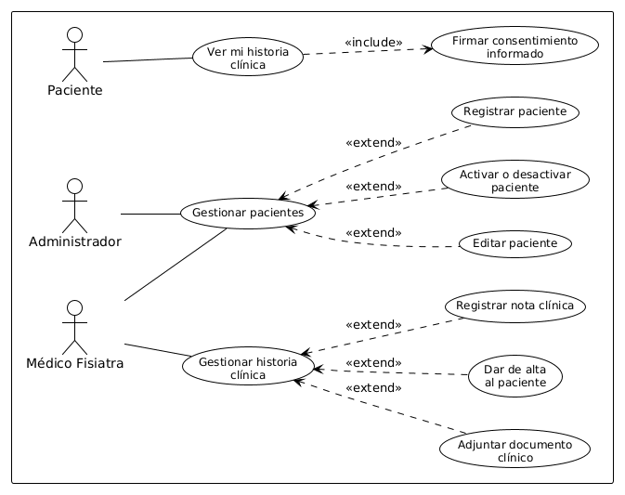
Nota. El diagrama representa las principales funcionalidades de gestión de pacientes y de historia clínica. Fuente: Elaboración propia, 2026.

- Especificación del caso de uso expandido
Tabla 47: Especificación Caso de Uso – Gestionar pacientes
Campo | Descripción
Caso de uso | Gestionar pacientes
Actores | Médico Fisiatra y Administrador
Propósito | Registrar y mantener actualizada la información de los pacientes y su historia clínica.
Tipo | Primario, esencial
Precondiciones | El usuario debe haber iniciado sesión y tener permitido el módulo Pacientes.
Postcondiciones | El paciente queda registrado o actualizado y asociado a su médico tratante.
ACCIÓN DEL ACTOR | RESPUESTA DEL SISTEMA
1. Ingresa al módulo Pacientes. | 2. El sistema muestra el listado de pacientes (los propios en el caso del médico).
3. Selecciona registrar un paciente. | 4. El sistema presenta el formulario con la selección del médico tratante.
5. Completa los datos personales y clínicos. | 6. El sistema valida la información y el documento de identidad.
7. Confirma el registro. | 8. El sistema crea al paciente y lo muestra en el listado.
9. Abre la ficha y registra una nota clínica o un adjunto. | 10. El sistema guarda el registro en la historia clínica.
Nota. La tabla describe el flujo normal de interacción durante la gestión de pacientes. Fuente: Elaboración propia, 2026.

3.5.2.3. Diagrama de actividad
Figura 83: Diagrama de actividades – Gestión de pacientes
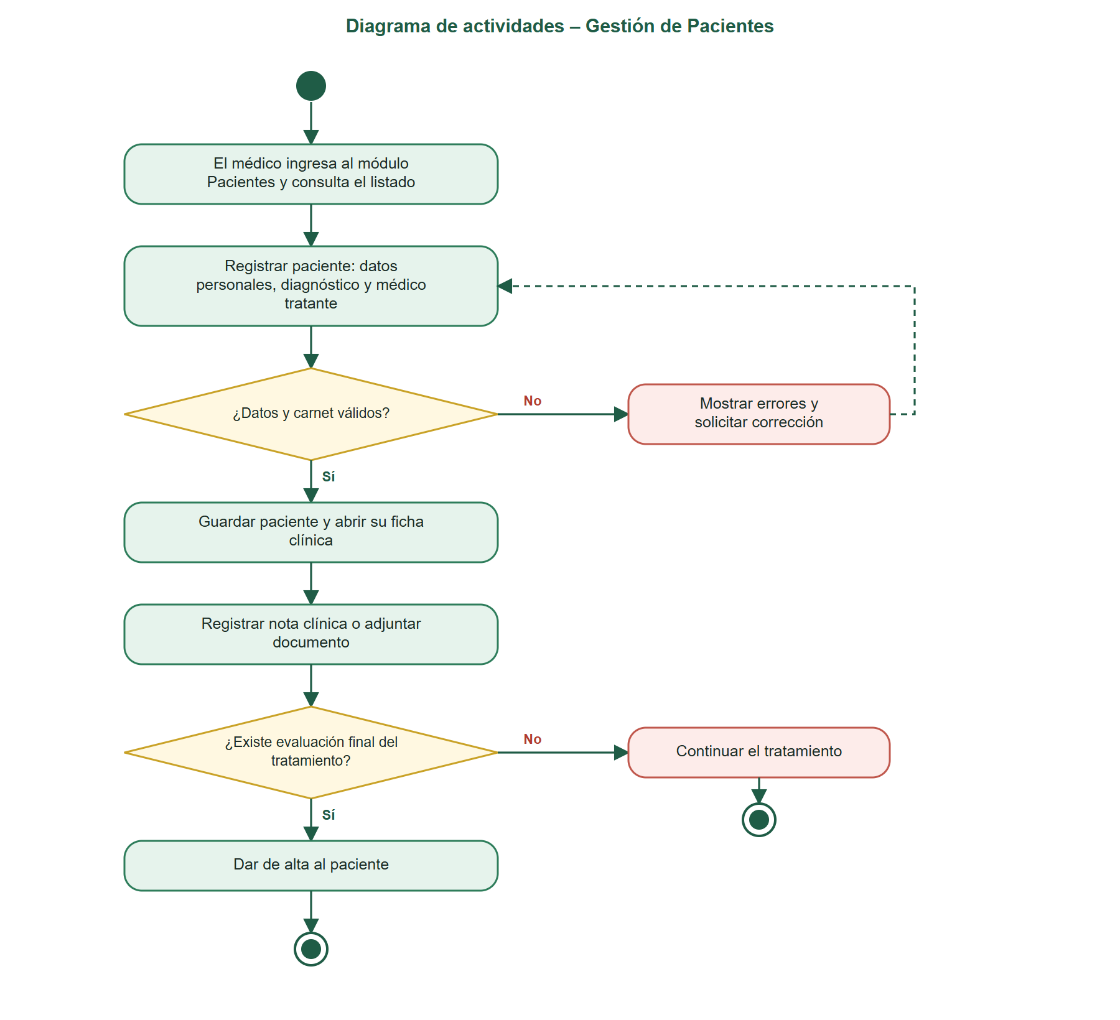
Nota. El diagrama representa el flujo desde el acceso al módulo hasta el registro del paciente, la nota clínica y el alta. Fuente: Elaboración propia, 2026.

3.5.2.4. Diagrama de Secuencia
Figura 84: Diagrama de secuencia – Sprint 2
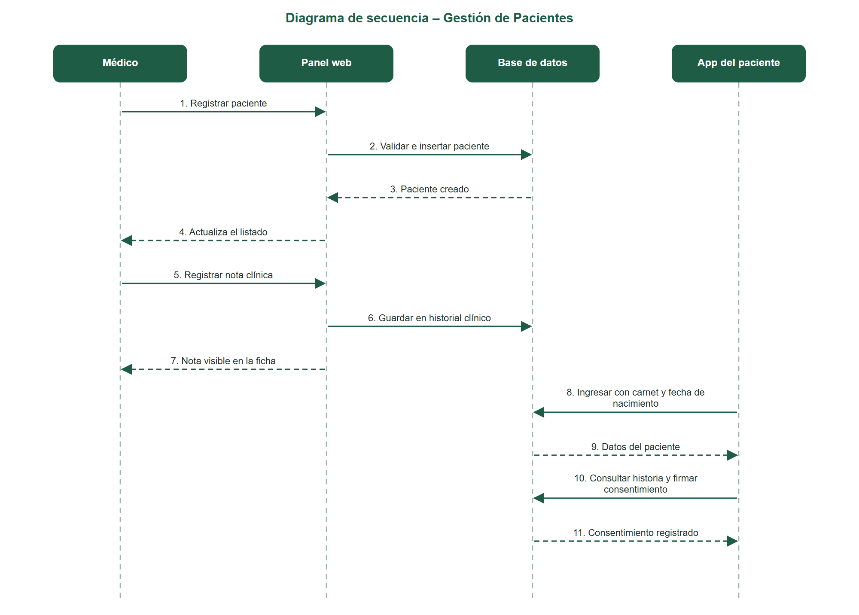
Nota. El diagrama representa la interacción entre el médico, la interfaz y la base de datos durante el registro de un paciente. Fuente: Elaboración propia, 2026.

3.5.2.5. Diagrama de componentes
Figura 85: Diagrama de componentes – Sprint 2
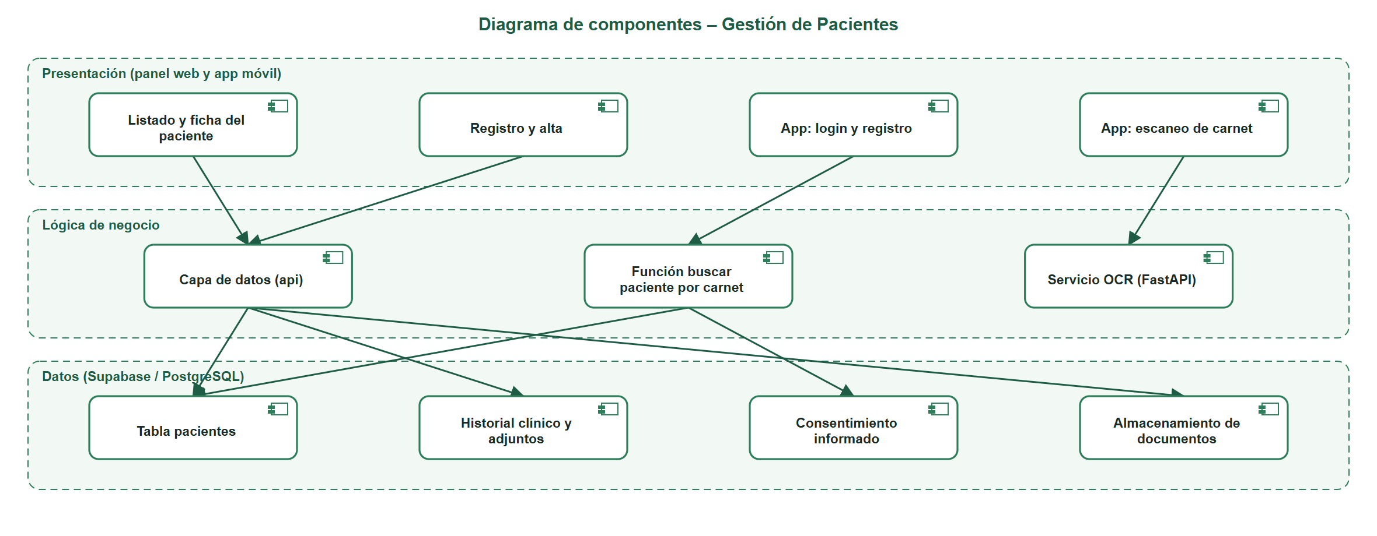
Nota. El diagrama representa la integración de los componentes del panel, la app móvil y el servicio de escaneo de carnet. Fuente: Elaboración propia, 2026.

3.5.2.6. Diseño de interfaz

- Mockup del listado y ficha del paciente
El listado presenta nombre, código anónimo, médico tratante, articulación y estado del plan, con búsqueda y filtros. La ficha reúne el resumen, el historial, la rutina y las sesiones del paciente.
Figura 86: Mockup del listado y ficha del paciente
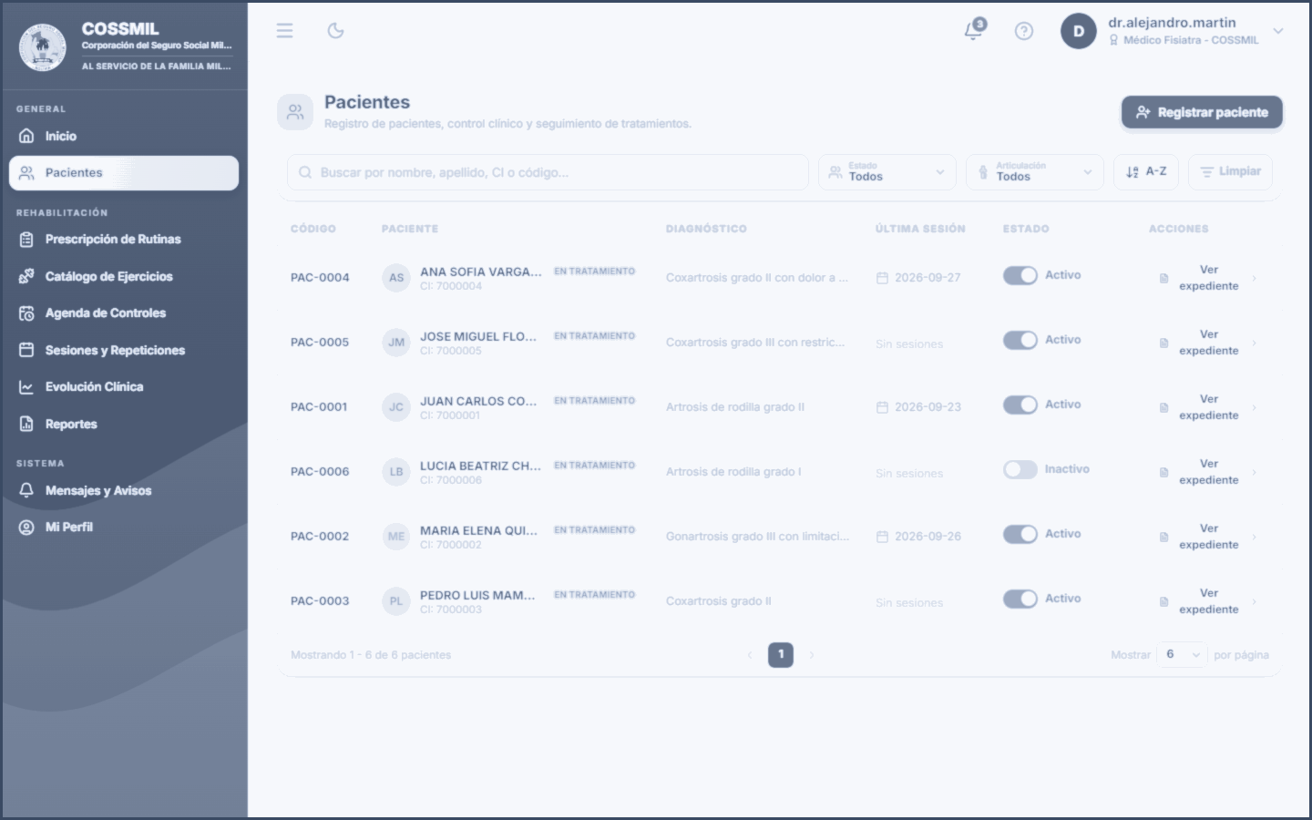
Nota. La figura muestra el diseño preliminar de la consulta y ficha del paciente. Fuente: Elaboración propia, 2026.

- Mockup de registro y alta del paciente
Figura 87: Mockup del formulario de registro y alta
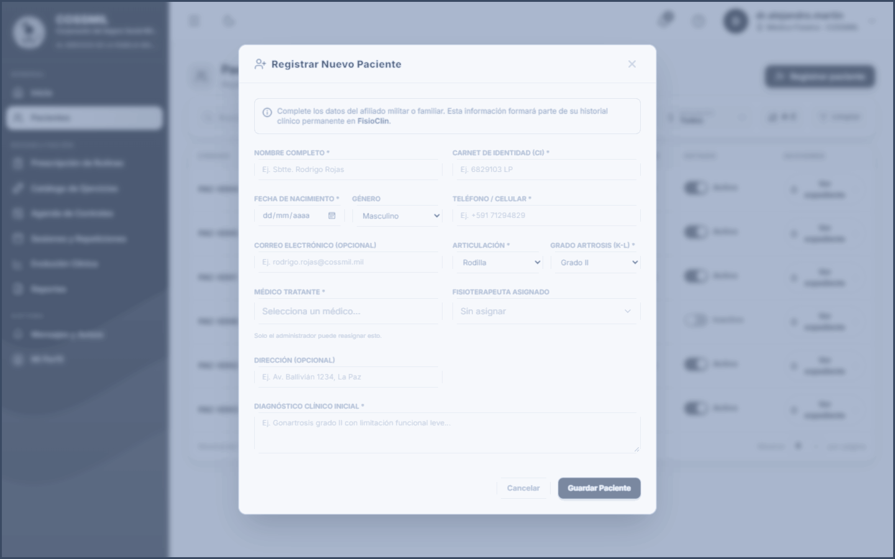
Nota. La figura muestra el diseño del formulario de registro y de la ventana de alta. Fuente: Elaboración propia, 2026.

- Mockup de ingreso del paciente en la aplicación móvil
El paciente ingresa con su número de carnet y su fecha de nacimiento, o mediante el escaneo del carnet de identidad.
Figura 88: Mockup del acceso del paciente
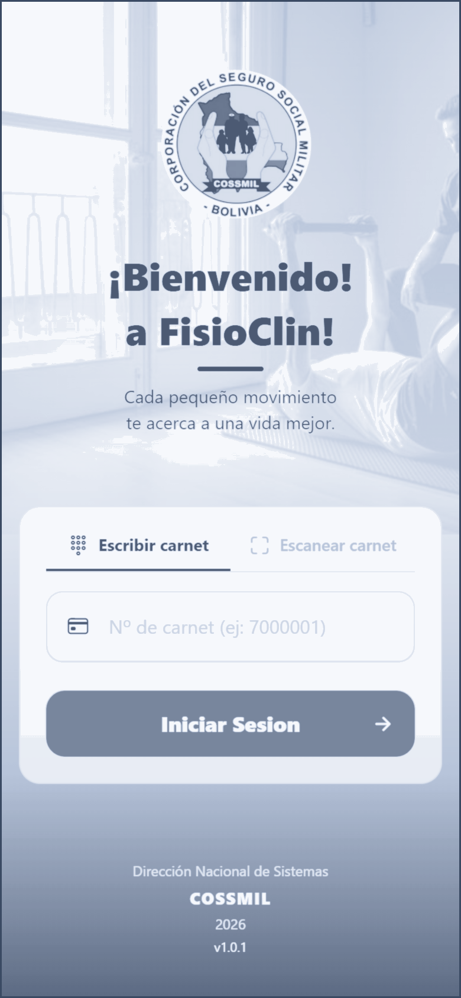
Nota. La figura muestra el diseño de las pantallas de login, escaneo de carnet y registro de la aplicación móvil. Fuente: Elaboración propia, 2026.

3.5.2.7. Capturas prototipo del sistema

- Listado y ficha del paciente
Figura 89: Interfaz del módulo de pacientes
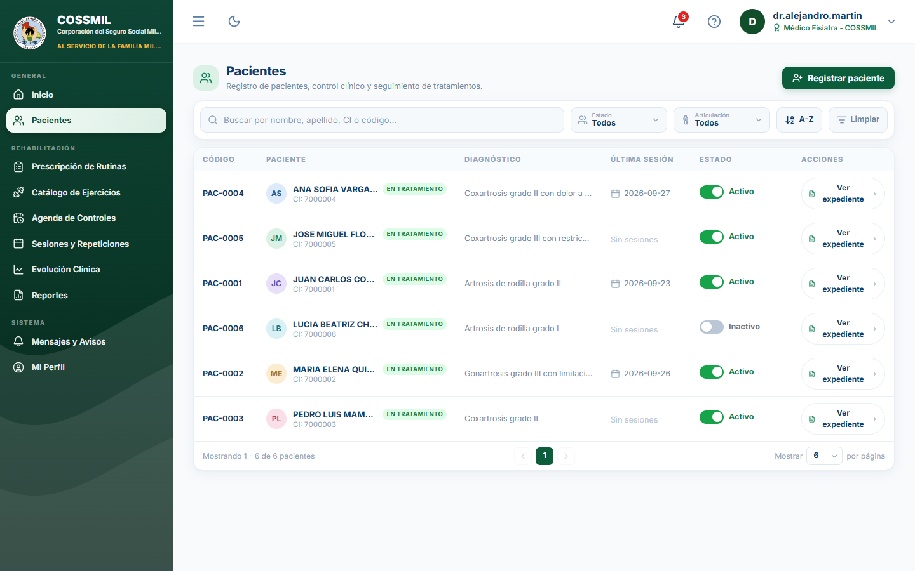
Nota. La figura presenta el listado de pacientes y su ficha en el panel del médico. Fuente: Elaboración propia, 2026.

- Registro de paciente y alta
Figura 90: Formulario de registro de paciente
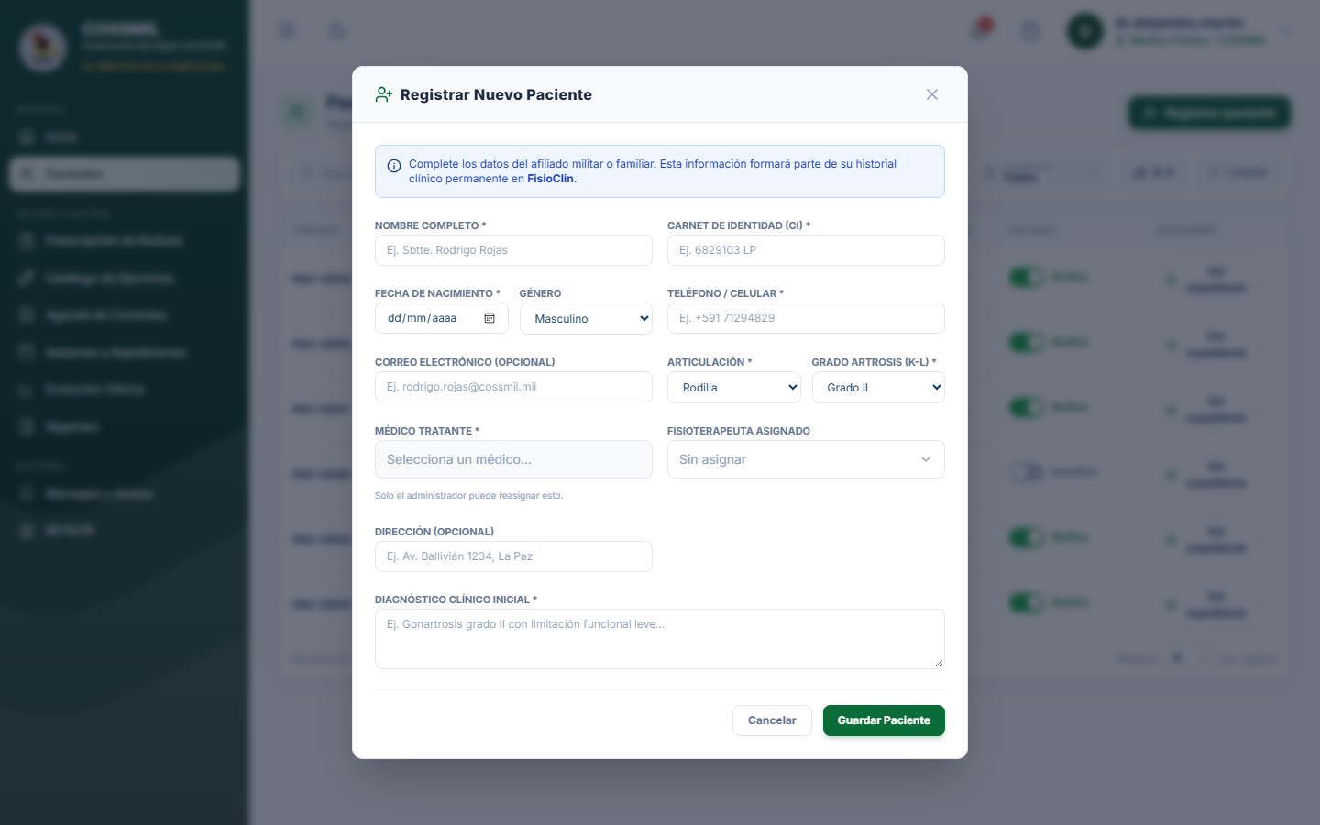
Nota. La figura presenta el formulario implementado, con la selección del médico tratante. Fuente: Elaboración propia, 2026.

- Acceso del paciente en la aplicación móvil
Figura 91: Pantalla de acceso de la aplicación móvil
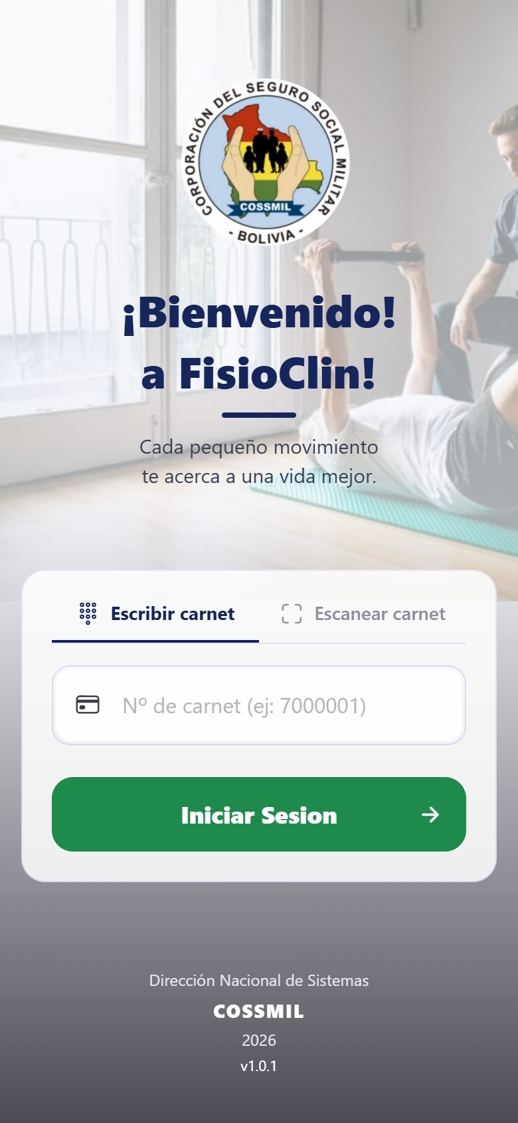
Nota. La figura presenta el ingreso del paciente mediante carnet y fecha de nacimiento, y el escaneo del documento. Fuente: Elaboración propia, 2026.

3.5.2.8. Pruebas unitarias – Sprint 2
Tabla 48: Pruebas unitarias del Sprint 2
ID | Funcionalidad | Prueba realizada | Resultado esperado | Resultado obtenido
PU-01 | Registro | Registrar un paciente con médico tratante. | Crear el paciente y asociarlo al médico. | Correcto
PU-02 | Consulta | Visualizar el listado y la ficha. | Mostrar los pacientes del médico. | Correcto
PU-03 | Edición | Modificar datos de un paciente. | Actualizar la información. | Correcto
PU-04 | Nota clínica | Registrar una nota de evolución. | Guardar la nota en la historia clínica. | Correcto
PU-05 | Adjuntos | Adjuntar un documento clínico. | Almacenar y mostrar el adjunto. | Correcto
PU-06 | Alta | Dar de alta a un paciente. | Cambiar el estado y registrar el alta. | Correcto
PU-07 | Acceso móvil | Ingresar con carnet y fecha de nacimiento. | Permitir el acceso solo si ambos coinciden. | Correcto
PU-08 | Escaneo | Escanear el carnet de identidad. | Extraer los datos del documento. | Correcto
Nota. Las pruebas verifican las funcionalidades del módulo de pacientes durante la Iteración 2. Fuente: Elaboración propia, 2026.

3.5.2.9. Sprint Retrospective – Sprint 2
Tabla 49: Sprint Retrospective – Sprint 2
Aspecto | Resultado de la retrospectiva
¿Qué se hizo bien? | Se integraron el registro, la ficha, las notas, los adjuntos y el alta, y el acceso del paciente con escaneo de carnet.
¿Qué se puede mejorar? | La seguridad del acceso del paciente: el login por carnet y fecha de nacimiento es un compromiso de accesibilidad para adultos mayores y no equivale a una autenticación completa.
¿Qué dificultades se presentaron? | Proteger los datos clínicos con un ingreso de un solo paso, y mantener consistente el esquema de base de datos entre el panel y la app móvil.
¿Qué acciones de mejora se plantean? | Cerrar el acceso con políticas de seguridad por fila antes de trabajar con pacientes reales y con consentimiento informado.
Aplicación en el siguiente Sprint | Los pacientes registrados serán la base para asignar planes de tratamiento y rutinas de ejercicios.
Nota. La tabla presenta los resultados de la retrospectiva del Sprint 2. Fuente: Elaboración propia, 2026.

3.5.3. Sprint 3: Prescripción de Ejercicios
La tercera iteración corresponde al desarrollo del módulo de Prescripción de Ejercicios. Este Sprint tiene como finalidad que el Médico Fisiatra gestione el catálogo de ejercicios y prescriba a cada paciente una rutina, utilizando como punto de partida los pacientes registrados en el Sprint 2. Del lado del paciente, la aplicación móvil le permite consultar su rutina, reproducir el video de cada ejercicio y marcar los ejercicios realizados.
Tabla 50: Planificación de la Iteración 3
Campo | Descripción
Número de Sprint | Sprint 3
Título | Prescripción de Ejercicios
Objetivo | Implementar la gestión del catálogo de ejercicios y la prescripción de rutinas a los pacientes.
Actores | Médico Fisiatra, Administrador y Paciente
Módulo | Catálogo de Ejercicios y Prescripción de Rutinas
Resultado esperado | Rutinas prescritas por el médico y consultables por el paciente en la aplicación móvil.
Dependencia | Pacientes y planes de tratamiento registrados en el Sprint 2.
Nota. La tabla presenta la planificación general de la tercera iteración. Fuente: Elaboración propia, 2026.

3.5.3.1. Flujo de Trabajo del Sprint 3
Tabla 51: Plan por fases de la Iteración 3
Fase | Actividades | Resultado esperado
Análisis | Identificar los datos de un ejercicio (articulación, series, repeticiones, video) y de una prescripción. | Funcionalidades definidas.
Diseño | Diseñar el catálogo, el constructor de rutinas y la vista del paciente. | Prototipo de las interfaces.
Desarrollo | Implementar el alta y edición de ejercicios, la subida de videos y la prescripción de rutinas. | Módulo funcional.
Integración | Vincular el catálogo con la app móvil y con los ejercicios reconocibles por la cámara. | Rutina visible para el paciente.
Pruebas | Comprobar la creación de ejercicios, la prescripción y la consulta desde la app. | Funcionalidades verificadas.
Evaluación | Revisar el cumplimiento de los objetivos. | Sprint evaluado.
Nota. La tabla presenta las fases consideradas para el desarrollo del módulo. Fuente: Elaboración propia, 2026.

3.5.3.2. Diagrama de caso de uso expandido
Figura 92: Diagrama de caso de uso – Prescripción de Ejercicios
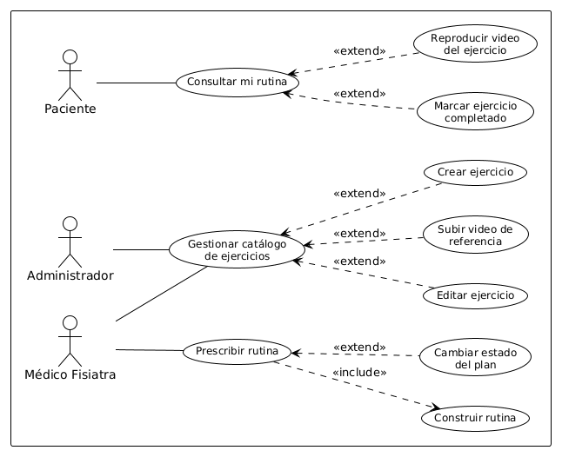
Nota. La figura representa las funcionalidades del catálogo, la prescripción de rutinas y la consulta de la rutina por el paciente. Fuente: Elaboración propia, 2026.

- Caso de Uso Expandido
Tabla 52: Caso de Uso Expandido – Prescribir rutina
Campo | Descripción
Caso de Uso | Prescribir rutina
Actores | Médico Fisiatra
Propósito | Asignar a un paciente un conjunto de ejercicios con sus series y repeticiones dentro de un plan de tratamiento.
Tipo | Primario / Esencial
Referencia cruzada | Utiliza los pacientes del Sprint 2 y los ejercicios del catálogo.
Precondiciones | Debe existir el paciente y al menos un ejercicio en el catálogo.
Postcondiciones | La rutina queda asociada al paciente y disponible en su aplicación móvil.
ACCIÓN DEL ACTOR | RESPUESTA DEL SISTEMA
1. Accede al módulo Prescripción de Rutinas. | 2. El sistema muestra los pacientes y el estado de su plan.
3. Selecciona un paciente. | 4. El sistema presenta su plan actual y el catálogo de ejercicios.
5. Agrega ejercicios y define series y repeticiones. | 6. El sistema valida los valores ingresados.
7. Guarda la rutina. | 8. El sistema registra las prescripciones y notifica al paciente.
9. Cambia el estado del plan si corresponde. | 10. El sistema actualiza el estado (activo, completado, suspendido o abandonado).
Nota. La tabla presenta la especificación del caso de uso principal del módulo. Fuente: Elaboración propia, 2026.

- Diagrama de actividades
Figura 93: Diagrama de actividades – Prescripción de Ejercicios
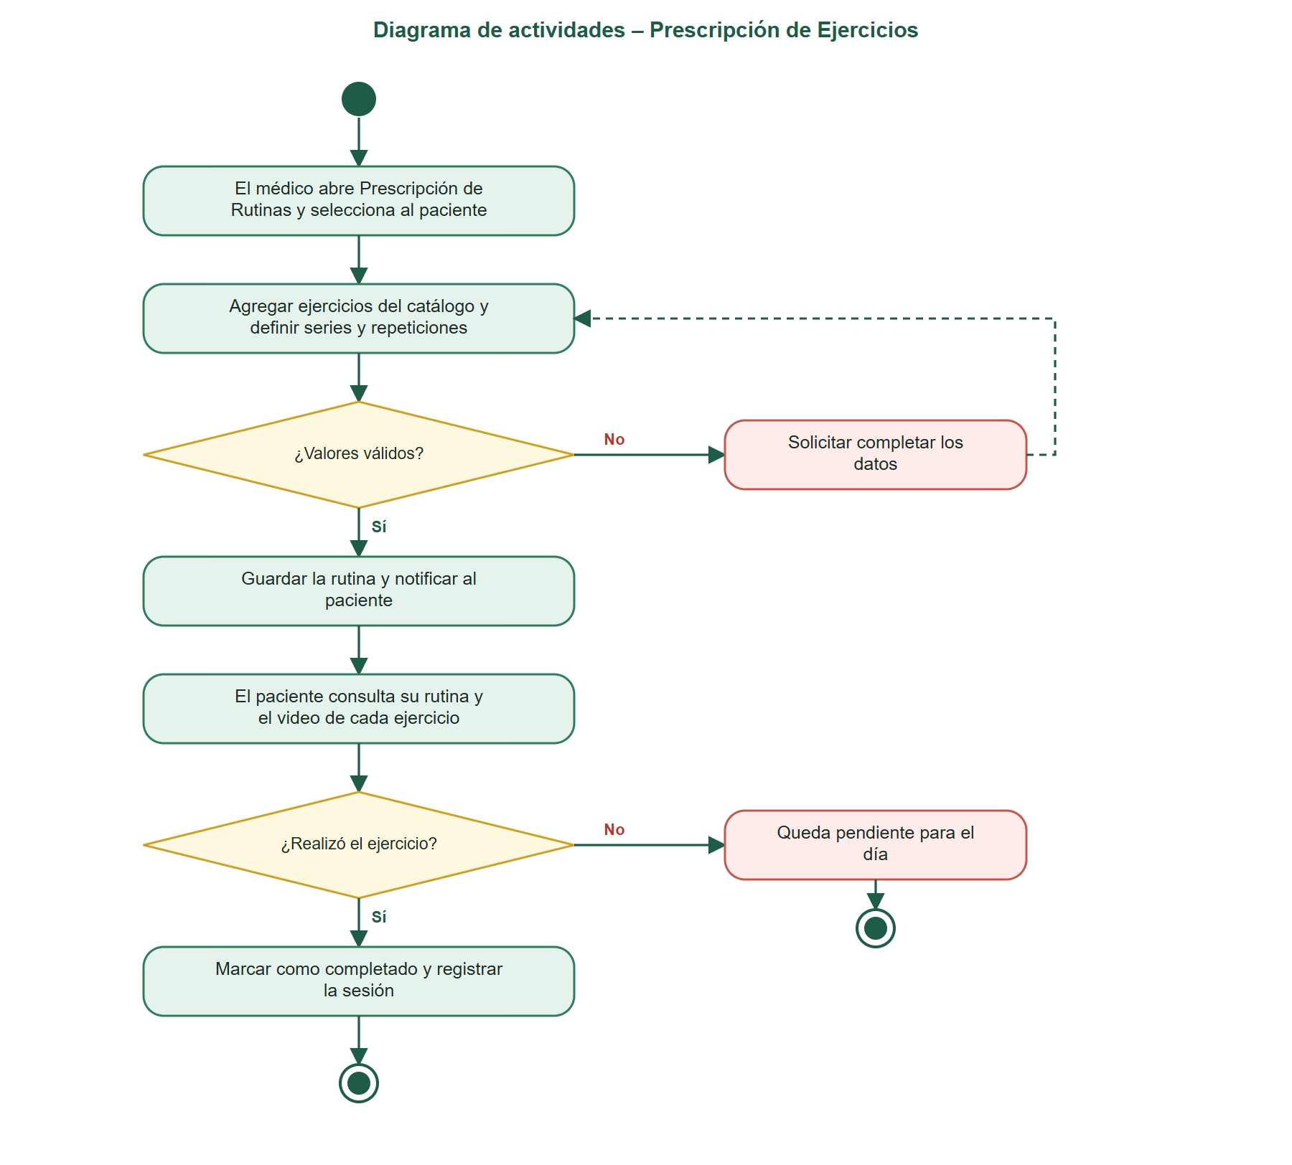
Nota. La figura representa el flujo general desde la selección del paciente hasta la publicación de la rutina. Fuente: Elaboración propia, 2026.

- Diagrama de Secuencia
Figura 94: Diagrama de secuencia – Prescripción de Ejercicios
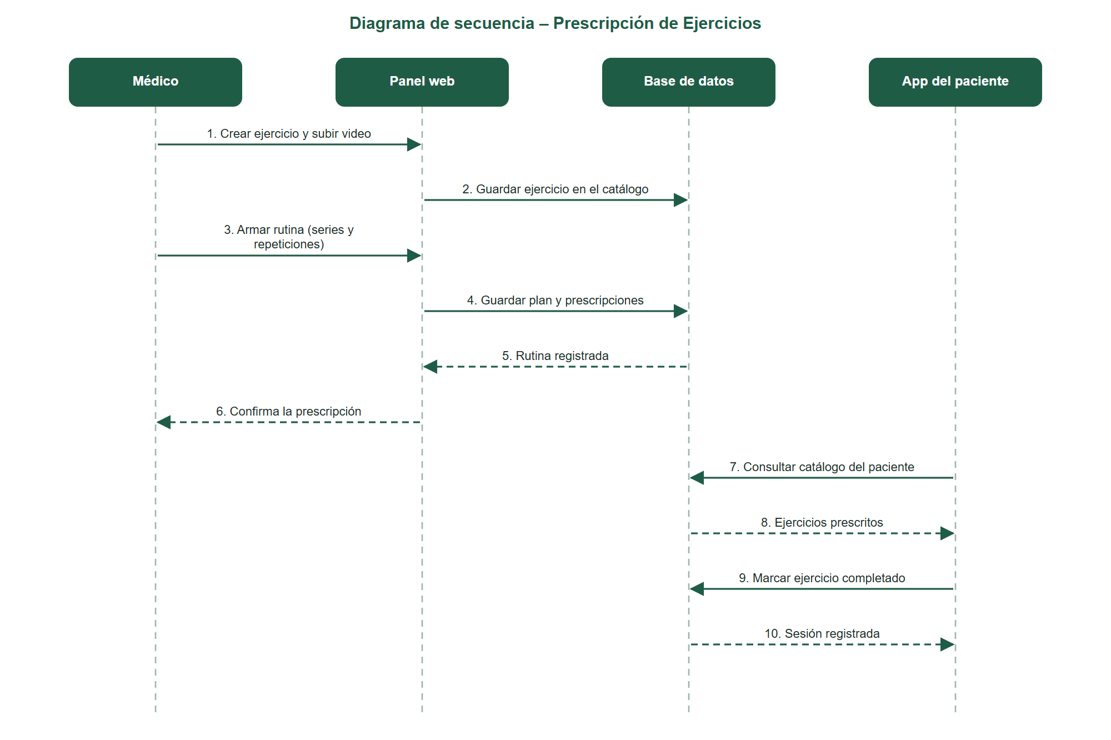
Nota. La figura permite identificar el orden de las comunicaciones desde la interfaz hasta el almacenamiento de la prescripción. Fuente: Elaboración propia, 2026.

- Diagrama de componentes
Figura 95: Diagrama de componentes – Prescripción de Ejercicios
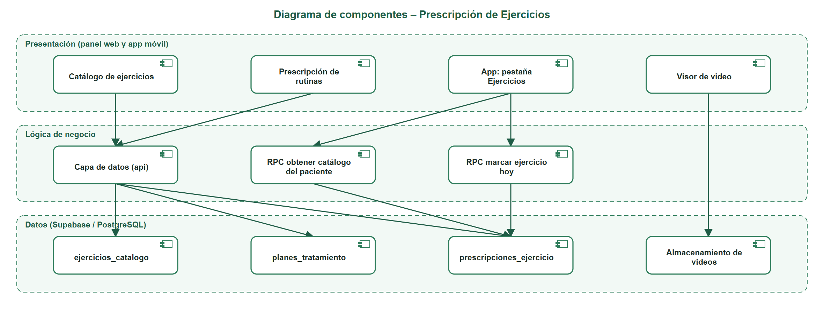
Nota. El esquema representa la arquitectura funcional del módulo. Fuente: Elaboración propia, 2026.

3.5.3.3. Diseño de interfaz

- Mockup del Catálogo de Ejercicios
Permite crear y editar ejercicios con su nombre, articulación, descripción y video de referencia, que puede subirse desde el equipo.
Figura 96: Mockup del Catálogo de Ejercicios
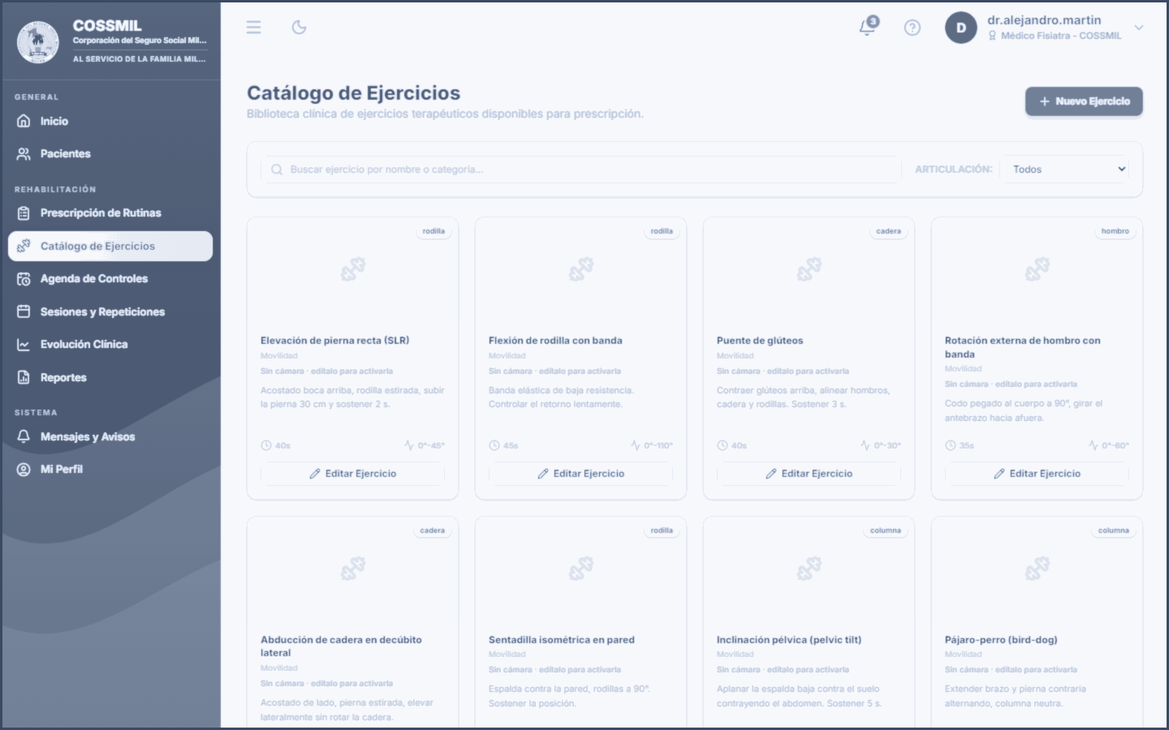
Nota. La figura muestra el diseño preliminar del catálogo y su formulario de alta. Fuente: Elaboración propia, 2026.

- Mockup de Prescripción de Rutinas
Figura 97: Mockup de Prescripción de Rutinas
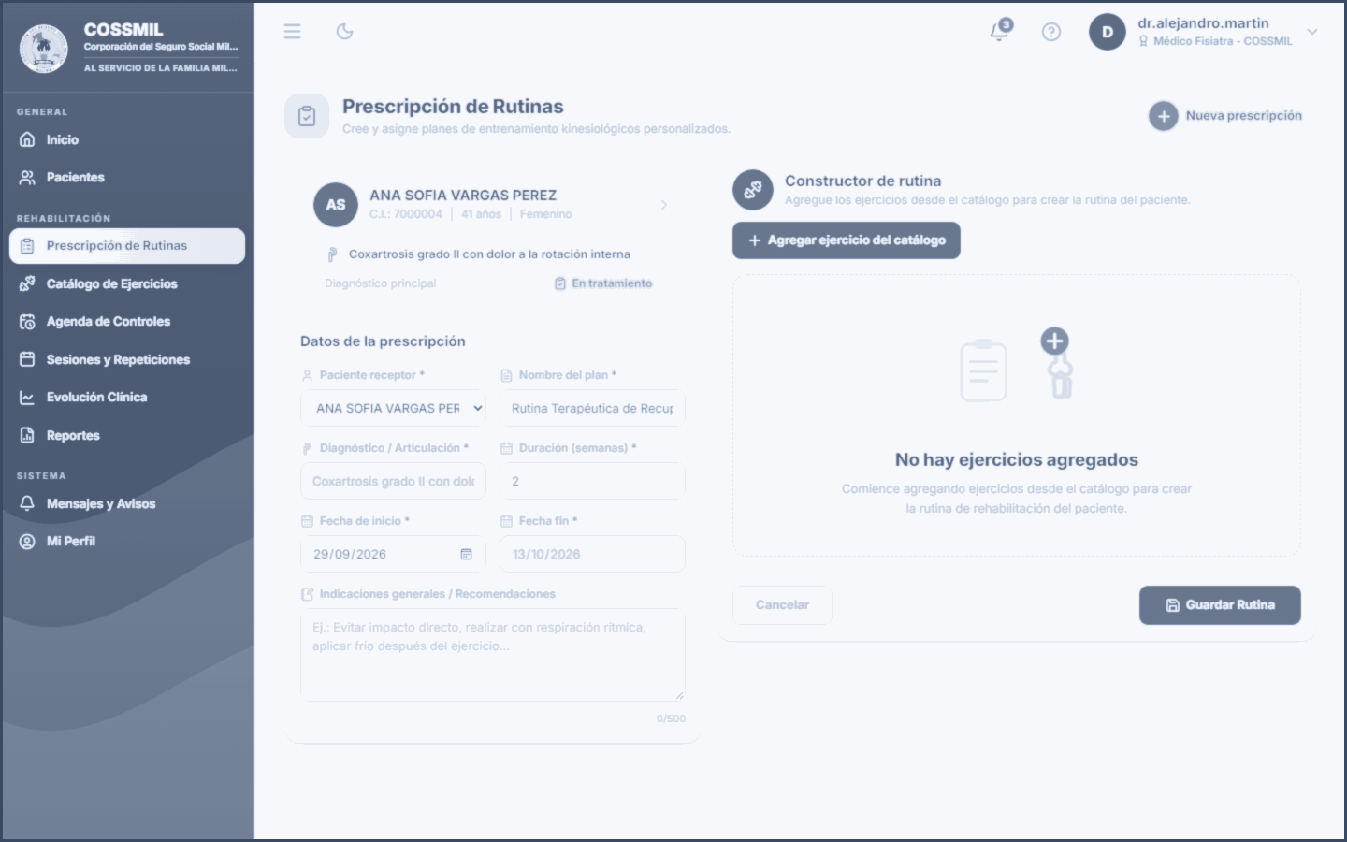
Nota. La figura muestra el diseño del constructor de rutinas por paciente. Fuente: Elaboración propia, 2026.

- Mockup de la pestaña Ejercicios de la aplicación móvil
Figura 98: Mockup de la rutina del paciente
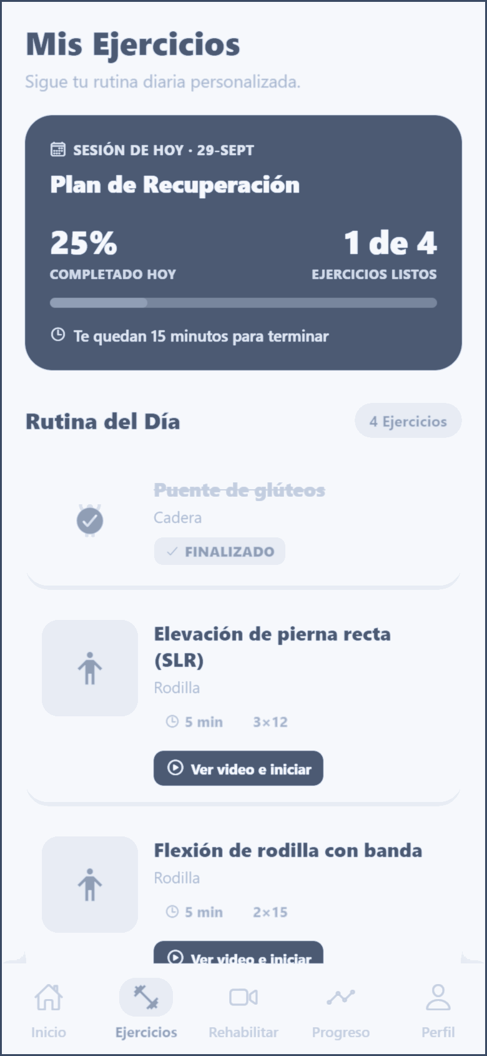
Nota. La figura muestra la lista de ejercicios del día, el video y la marca de ejercicio completado. Fuente: Elaboración propia, 2026.

3.5.3.4. Prototipo de sistema

- Catálogo de Ejercicios
Figura 99: Catálogo de Ejercicios implementado
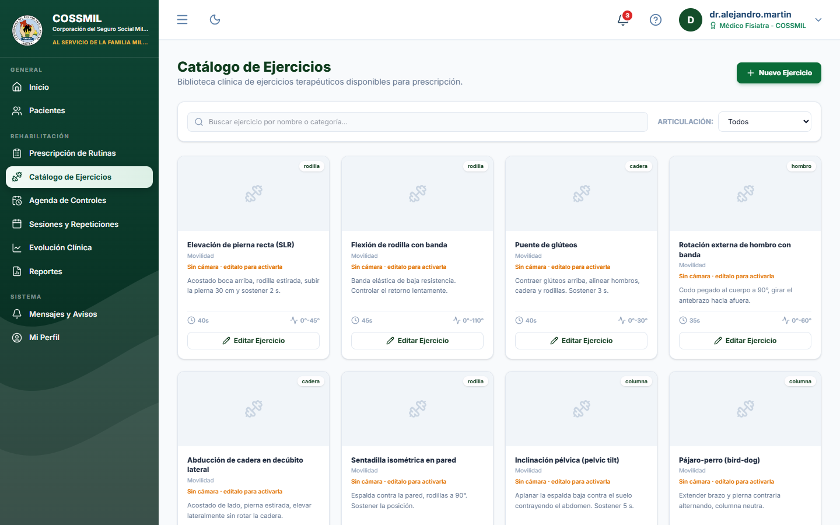
Nota. La imagen muestra el catálogo con sus ejercicios reales y el reproductor de video de referencia. Fuente: Elaboración propia, 2026.

- Prescripción de Rutinas
Figura 100: Prescripción de Rutinas implementada
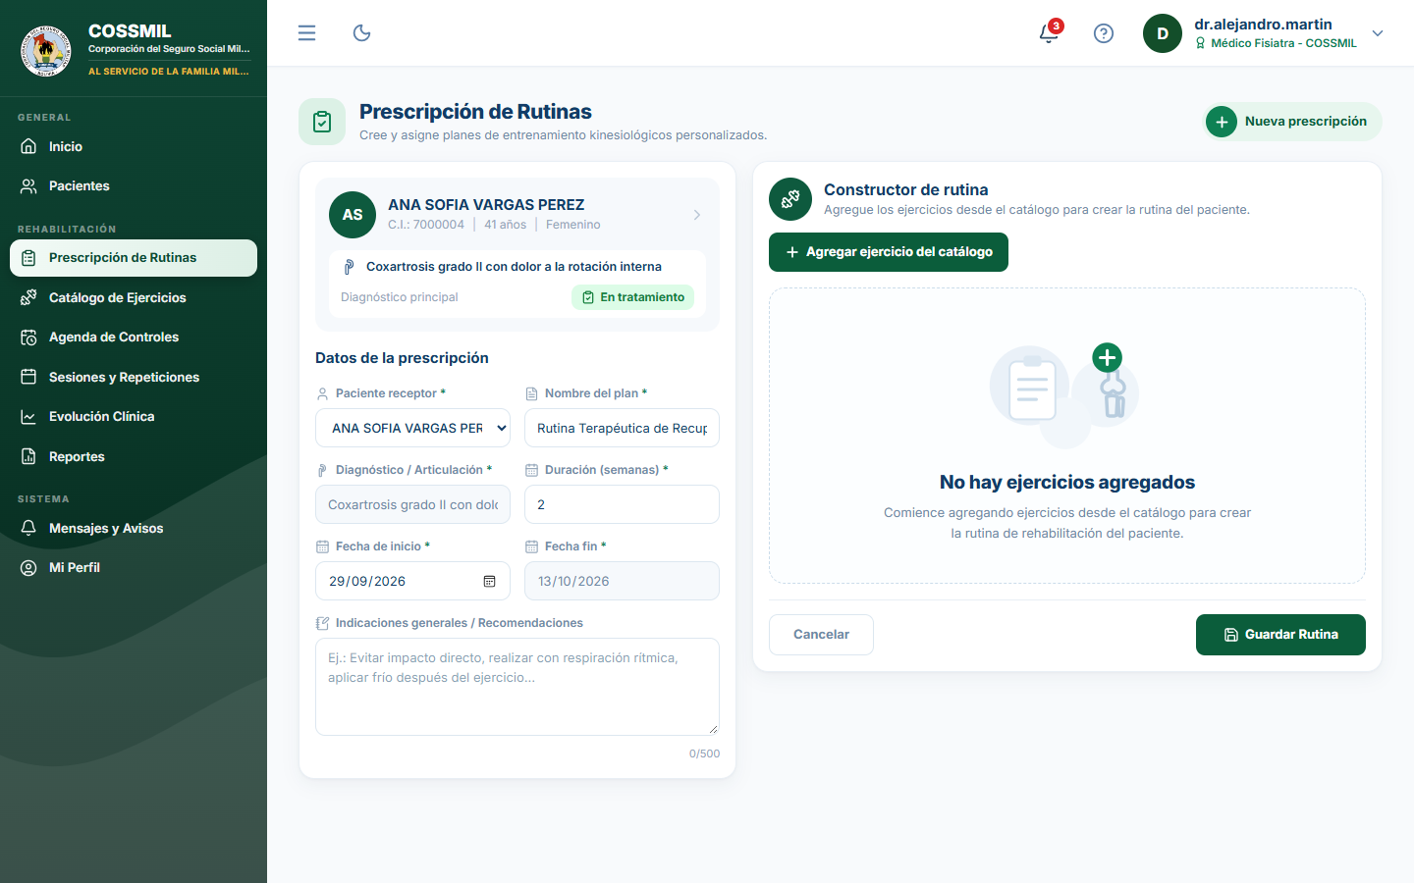
Nota. La imagen muestra la rutina de un paciente con series y repeticiones por ejercicio. Fuente: Elaboración propia, 2026.

- Rutina en la aplicación móvil
Figura 101: Pestaña Ejercicios de la aplicación móvil
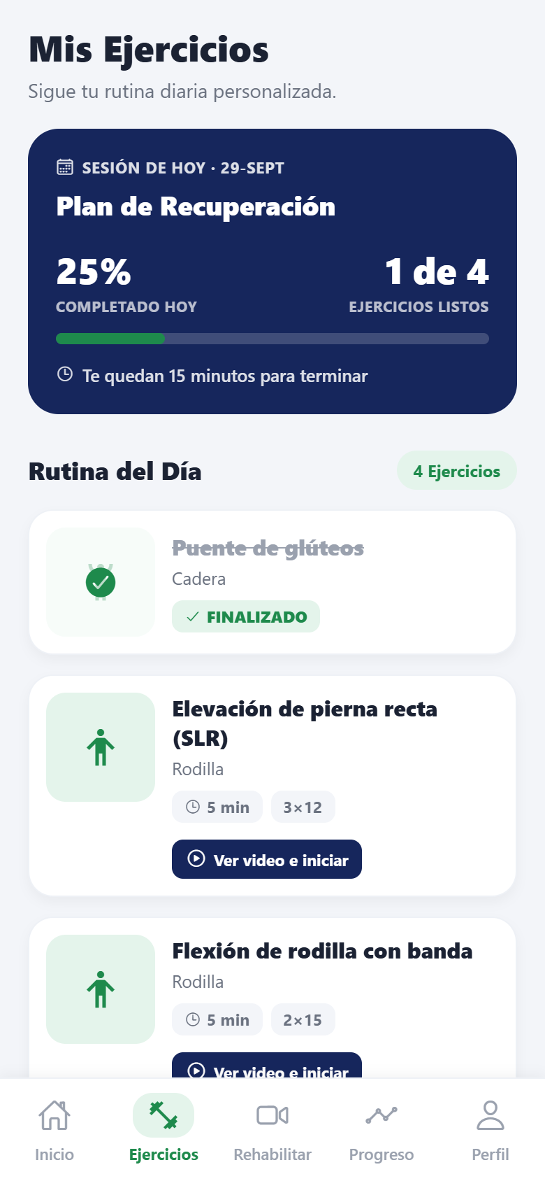
Nota. La imagen muestra la rutina prescrita, con el botón Medir con cámara en los ejercicios reconocibles. Fuente: Elaboración propia, 2026.

3.5.3.5. Pruebas Unitarias
Tabla 53: Pruebas unitarias – Sprint 3
ID | Funcionalidad | Acción de prueba | Resultado esperado | Resultado obtenido
PU-03-01 | Catálogo | Crear un ejercicio nuevo. | El ejercicio aparece en el catálogo. | Correcto
PU-03-02 | Video | Subir un video de referencia. | El video se almacena y se reproduce. | Correcto
PU-03-03 | Prescripción | Prescribir una rutina a un paciente. | Las prescripciones quedan registradas. | Correcto
PU-03-04 | Validación | Guardar con series o repeticiones vacías. | El sistema solicita completar los valores. | Correcto
PU-03-05 | Estado del plan | Cambiar el estado del plan. | El estado se actualiza. | Correcto
PU-03-06 | Consulta móvil | Abrir la pestaña Ejercicios. | Se muestra la rutina prescrita. | Correcto
PU-03-07 | Completado | Marcar un ejercicio como hecho. | Se registra la sesión del día. | Correcto
Nota. Las pruebas verifican la coherencia entre la prescripción del médico y su consulta por el paciente. Fuente: Elaboración propia, 2026.

3.5.3.6. Sprint Retrospective – Sprint 3
Tabla 54: Sprint Retrospective – Sprint 3
Aspecto | Resultado de la retrospectiva
¿Qué se hizo bien? | Se logró el ciclo completo: el médico prescribe y el paciente visualiza su rutina y sus videos, con enlace a los ejercicios reconocibles por la cámara.
¿Qué se puede mejorar? | Completar el catálogo real con todos los ejercicios y sus videos, evitando datos duplicados entre catálogos.
¿Qué dificultades se presentaron? | Vincular el catálogo clínico con los códigos de la red de visión (C01…R10), ya que tres ejercicios aún carecen de umbrales medidos.
¿Qué acciones de mejora se plantean? | Medir los umbrales faltantes o ocultar esos ejercicios, y verificar que los catálogos no diverjan.
Aplicación en el siguiente Sprint | La rutina prescrita alimenta la evaluación del movimiento con la cámara.
Nota. La tabla presenta los resultados de la retrospectiva del Sprint 3. Fuente: Elaboración propia, 2026.

3.5.4. Sprint 4: Evaluación del Movimiento
El cuarto Sprint corresponde al núcleo tecnológico del sistema: la evaluación del movimiento con la cámara del teléfono. Utilizando como punto de partida el ejercicio prescrito en el Sprint 3, la aplicación captura fotogramas, el servicio de visión estima la pose con MediaPipe, calcula los ángulos articulares, cuenta las repeticiones y emite un veredicto de calidad por repetición, con guía por voz y un esqueleto dibujado sobre la cámara.
Para validar la exactitud de la cámara, el Médico Fisiatra registra una evaluación con goniómetro (inicial y final). El sistema contrasta ambas mediciones y permite exportar la validación, lo que sustenta los objetivos de precisión del proyecto.
Tabla 55: Planificación del Sprint 4
Campo | Descripción
Sprint | Sprint 4
Título | Evaluación del Movimiento
Objetivo | Medir el movimiento del paciente con la cámara, guardar los resultados de cada sesión y contrastarlos con la goniometría del especialista.
Actores | Paciente, Médico Fisiatra y Administrador
Información de entrada | Fotogramas de la cámara, ejercicio prescrito, umbrales del ejercicio y mediciones con goniómetro.
Tecnologías | MediaPipe (pose), red LSTM, FastAPI/WebSocket, Expo Camera, Supabase.
Producto esperado | Sesión evaluada con ROM, repeticiones y veredicto guardados, y validación cámara vs. goniómetro consultable.
Dependencia | Rutina prescrita en el Sprint 3.
Nota. La planificación considera la evaluación por cámara como la funcionalidad central del sistema. Fuente: Elaboración propia, 2026.

3.5.4.1. Flujo de Trabajo del Sprint 4
Tabla 56: Flujo de evaluación del movimiento
N.º | Acción | Respuesta del sistema
1 | El paciente elige el ejercicio o pulsa Medir con cámara. | Abre la pantalla de rehabilitación con series y repeticiones prescritas.
2 | Se ubica frente a la cámara. | Conecta con el servicio de visión y guía la postura por voz.
3 | Realiza el ejercicio. | Envía fotogramas reducidos, estima la pose y dibuja el esqueleto.
4 | Continúa las repeticiones. | Calcula ángulos, cuenta repeticiones y clasifica cada una.
5 | Finaliza la sesión. | Presenta el resumen: ROM, repeticiones correctas, dudosas e incorrectas.
6 | Confirma el resumen. | Guarda la sesión y sus repeticiones, y marca la prescripción como cumplida.
7 | El médico registra el goniómetro. | Almacena la medición inicial o final y la compara con la cámara.
Nota. El flujo transforma el movimiento del paciente en un registro clínico validable. Fuente: Elaboración propia, 2026.

3.5.4.2. Diagrama de caso de uso expandido
Figura 102: Diagrama de caso de uso – Evaluación del Movimiento
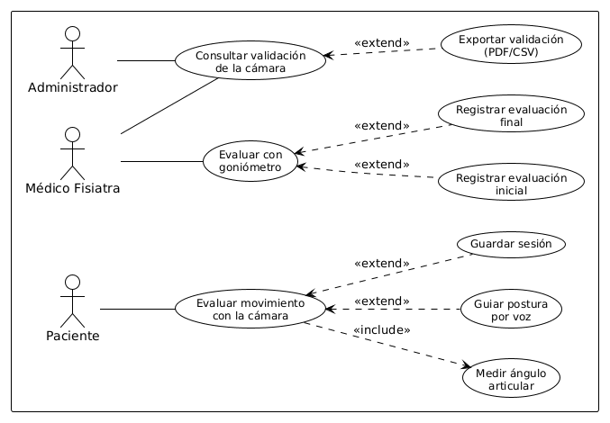
Nota. La figura representa las funcionalidades de evaluación por cámara, evaluación con goniómetro y consulta de la validación. Fuente: Elaboración propia, 2026.

- Caso de Uso Expandido
Tabla 57: Especificación del caso de uso expandido – Evaluar movimiento con la cámara
Campo | Descripción
Caso de Uso | Evaluar movimiento con la cámara
Actores | Paciente
Propósito | Medir el ángulo articular y evaluar la calidad de las repeticiones del ejercicio prescrito.
Tipo | Primario / Esencial
Precondiciones | El paciente inició sesión, tiene un ejercicio prescrito y el servicio de visión está disponible.
Postcondiciones | La sesión, sus repeticiones y la traza de ángulos quedan guardadas.
ACCIÓN DEL ACTOR | RESPUESTA DEL SISTEMA
1. Selecciona el ejercicio a realizar. | 2. El sistema abre la cámara y conecta con el servicio de visión.
3. Se posiciona frente a la cámara. | 4. El sistema verifica que el cuerpo sea visible y guía la postura por voz.
5. Realiza las repeticiones. | 6. El sistema estima la pose, dibuja el esqueleto y calcula los ángulos.
7. Continúa hasta completar las series. | 8. El sistema cuenta las repeticiones y emite un veredicto por cada una.
9. Finaliza y revisa el resumen. | 10. El sistema presenta ROM, cumplimiento y calidad de la sesión.
11. Confirma el guardado. | 12. El sistema almacena la sesión; si falla, permite reintentar sin perder el resumen.
Nota. La tabla describe la interacción entre el paciente y el sistema durante una sesión. Fuente: Elaboración propia, 2026.

- Diagrama de actividades
Figura 103: Diagrama de actividades – Evaluación del Movimiento
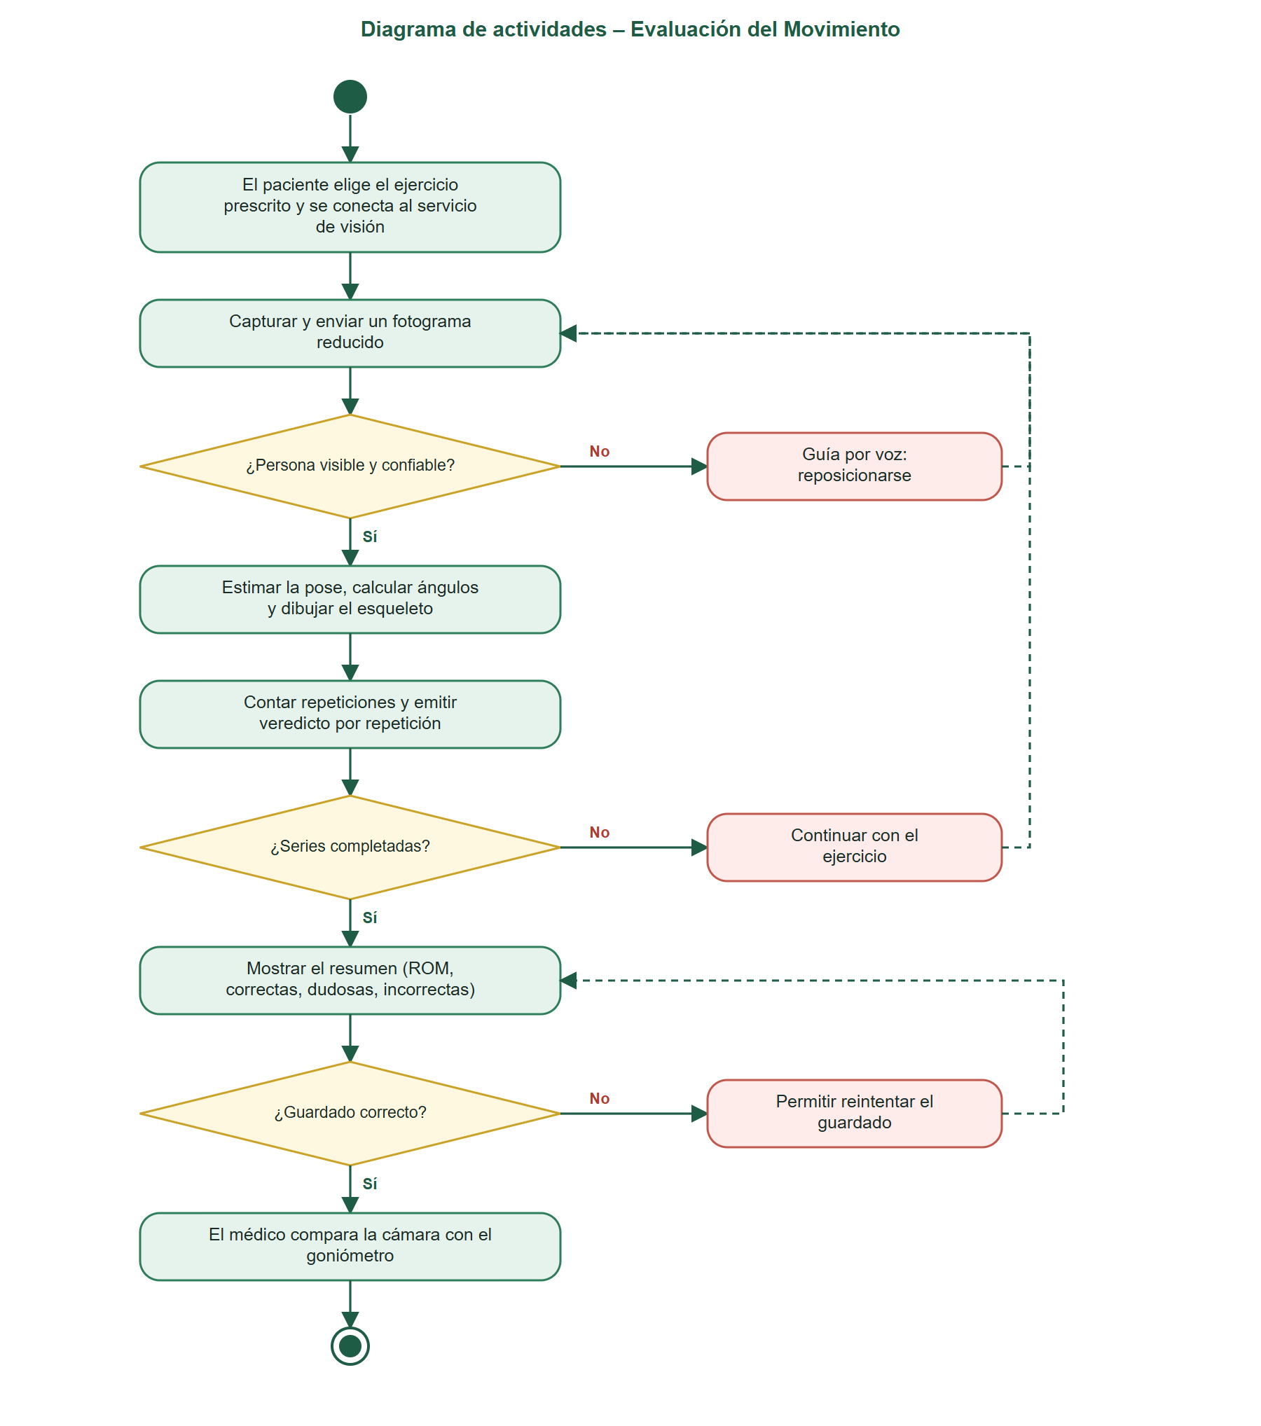
Nota. La figura representa el flujo general de la sesión, con los controles de calidad de la captura. Fuente: Elaboración propia, 2026.

- Diagrama de Secuencia
La secuencia evidencia que la aplicación no calcula los ángulos por sí misma: envía fotogramas reducidos al servicio de visión, que responde con landmarks, ángulos y calidad de captura; luego la aplicación evalúa las repeticiones y guarda la sesión mediante una función RPC.
Figura 104: Diagrama de secuencia – Evaluación del Movimiento
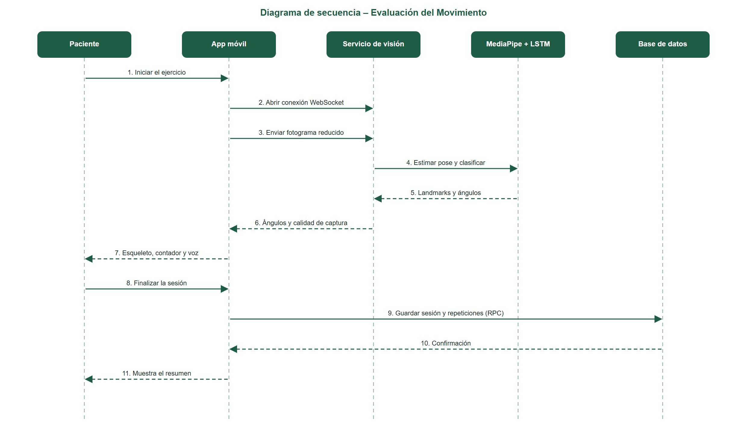
Nota. La figura muestra el orden de las comunicaciones entre la app, el servicio de visión y la base de datos. Fuente: Elaboración propia, 2026.

- Diagrama de componentes
Figura 105: Componentes funcionales – Evaluación del Movimiento
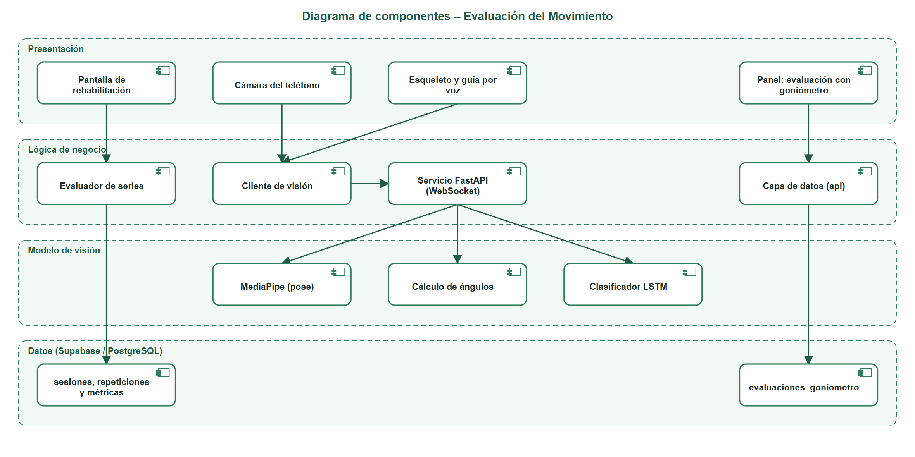
Nota. El esquema representa la arquitectura de alto nivel del módulo de visión computacional. Fuente: Elaboración propia, 2026.

3.5.4.3. Diseño de interfaz

- Mockup de la pantalla de rehabilitación
Muestra la vista de la cámara con el esqueleto superpuesto, el ejercicio y el contador de repeticiones y series, y los mensajes de guía postural.
Figura 106: Mockup de la pantalla de rehabilitación
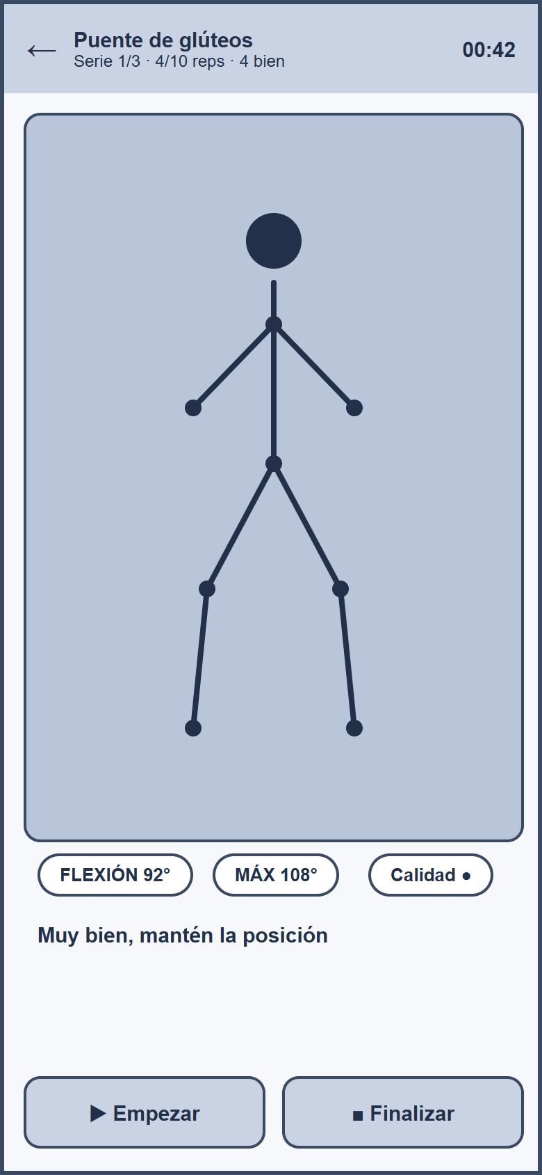
Nota. La figura representa el diseño preliminar de la pantalla de evaluación con la cámara. Fuente: Elaboración propia, 2026.

- Mockup del resumen de sesión
Figura 107: Mockup del resumen de sesión
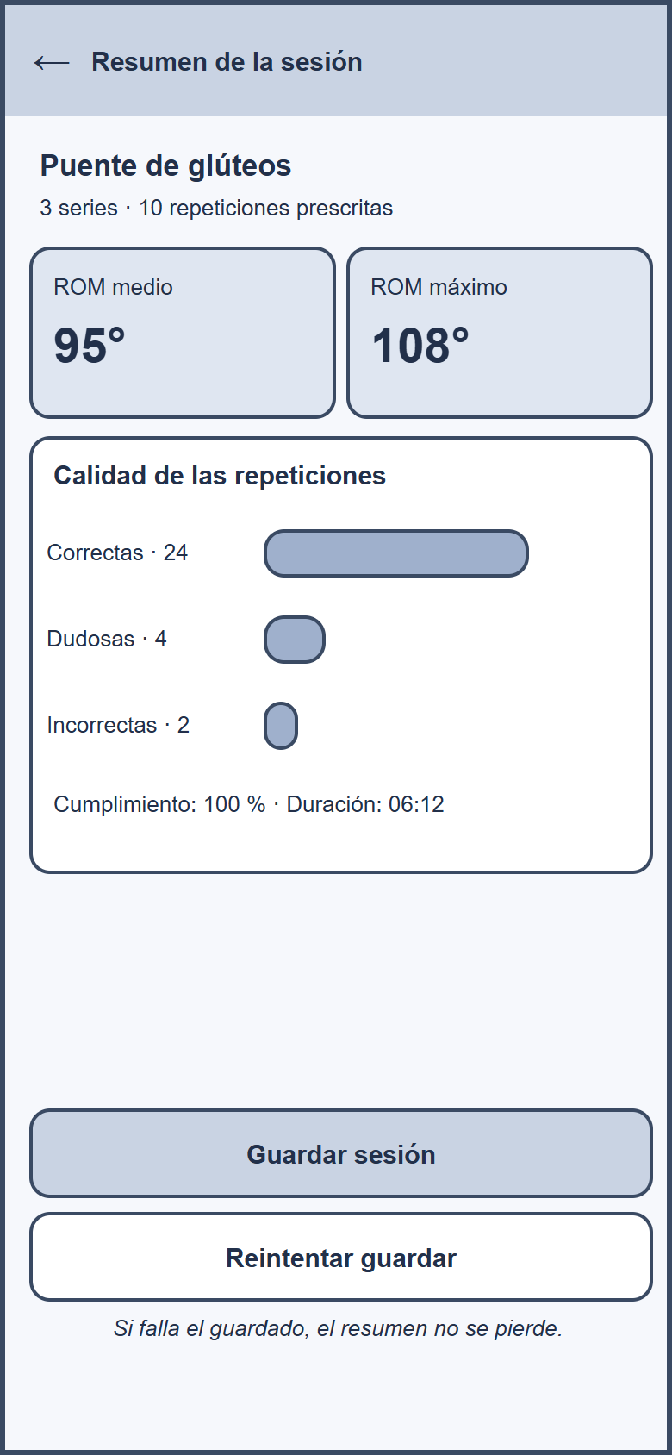
Nota. La figura representa el diseño del resumen con ROM, repeticiones correctas, dudosas e incorrectas. Fuente: Elaboración propia, 2026.

- Mockup de Evaluación con Goniómetro y Validación
La ventana flotante permite registrar la medición del goniómetro (ángulo mínimo y máximo, dolor EVA, posición e instrumento). La vista de validación contrasta el ángulo de la cámara con el del goniómetro.
Figura 108: Mockup de Evaluación con Goniómetro
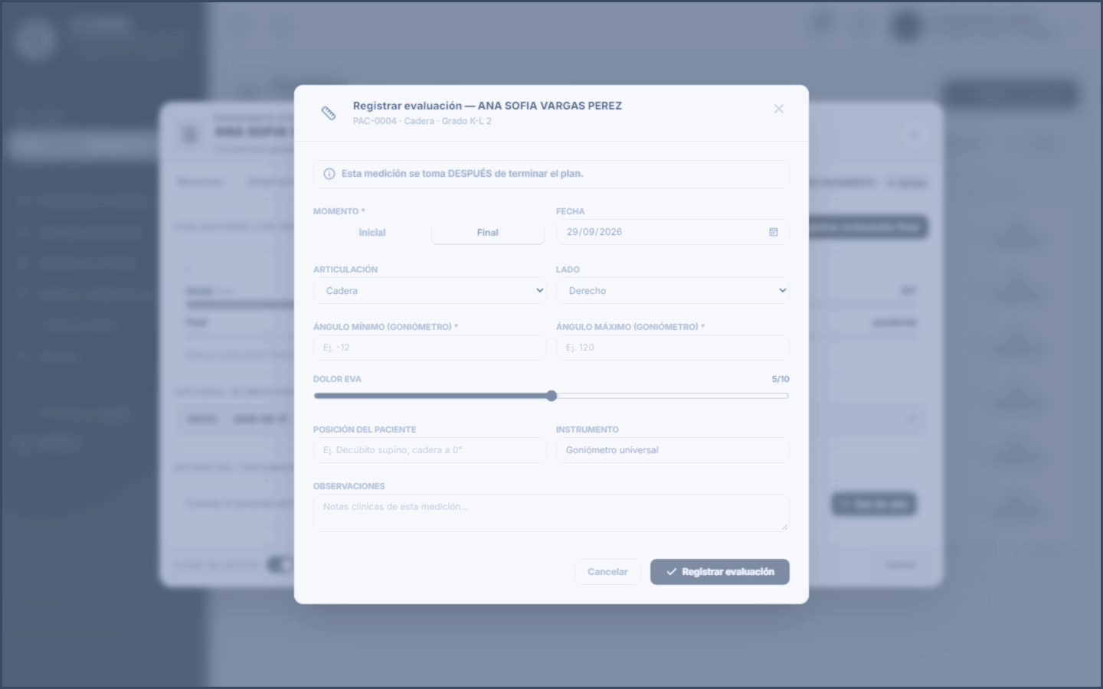
Nota. La figura representa el diseño de la ventana de registro de la evaluación inicial y final. Fuente: Elaboración propia, 2026.

3.5.4.4. Prototipo de sistema

- Pantalla de rehabilitación con esqueleto
Figura 109: Evaluación del movimiento en la aplicación móvil
[ INSERTAR AQUÍ ]
Toma esta captura en tu teléfono (app conectada al servicio de visión, con el paciente frente a la cámara y el esqueleto visible). Pantalla: app/rehabilitacion.tsx.
Nota. La imagen muestra el esqueleto sobre el paciente, el ejercicio y el conteo de repeticiones. Fuente: Elaboración propia, 2026.

- Resumen de la sesión
Figura 110: Resumen de la sesión
[ INSERTAR AQUÍ ]
Toma esta captura en tu teléfono al terminar una sesión (pantalla de resumen con ROM y repeticiones).
Nota. La imagen muestra los resultados al finalizar y la opción de reintentar el guardado. Fuente: Elaboración propia, 2026.

- Evaluación con goniómetro y validación
Figura 111: Evaluación con goniómetro en el panel
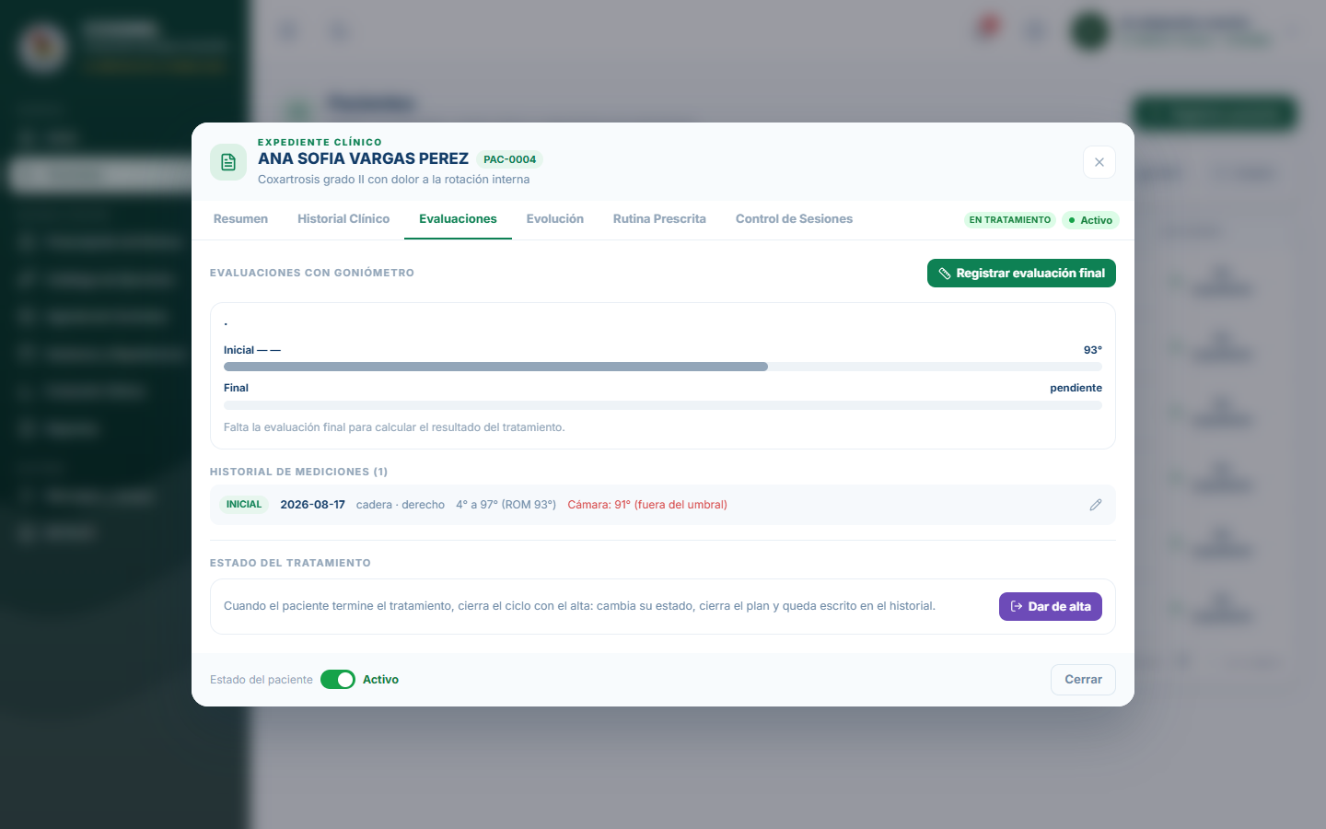
Nota. La imagen muestra la ventana de registro y la comparación cámara vs. goniómetro. Fuente: Elaboración propia, 2026.

3.5.4.5. Pruebas Unitarias
Tabla 58: Pruebas unitarias – Sprint 4
ID | Funcionalidad | Acción de prueba | Resultado esperado | Resultado obtenido
PU-04-01 | Conexión | Consultar /salud del servicio. | El servicio responde correctamente. | Correcto
PU-04-02 | Paridad geométrica | Comparar ángulos del servicio con la referencia. | Error máximo dentro de la tolerancia (1e-3). | Correcto
PU-04-03 | Remuestreo | Simular un corte de red de 2,2 s. | No se generan filas inventadas; se reinicia la ventana. | Correcto
PU-04-04 | Selección de lado | Introducir ruido cercano al umbral. | El lado medido no oscila. | Correcto
PU-04-05 | Esqueleto | Ejecutar el ejercicio frente a la cámara. | El esqueleto se dibuja alineado con el cuerpo. | Por confirmar en el teléfono
PU-04-06 | Conteo | Realizar 10 repeticiones lentas. | El contador registra las 10 repeticiones. | Por confirmar en el teléfono
PU-04-07 | Guardado | Finalizar y guardar la sesión. | La sesión y sus repeticiones se almacenan. | Correcto
PU-04-08 | Goniómetro | Registrar evaluación inicial y final. | Ambas mediciones quedan asociadas al plan. | Correcto
Nota. Las pruebas verifican el flujo desde la captura hasta el guardado y la validación con el goniómetro. Los resultados «Por confirmar» requieren el teléfono real. Fuente: Elaboración propia, 2026.

3.5.4.6. Sprint Retrospective – Sprint 4
Tabla 59: Sprint Retrospective – Sprint 4
Aspecto | Resultado de la retrospectiva
¿Qué se hizo bien? | Se implementó la cadena completa de visión: captura, estimación de pose, ángulos, conteo, veredicto, guía por voz, esqueleto y guardado de la sesión con su traza de ángulos.
¿Qué se puede mejorar? | La velocidad de captura (≥ 6 fps) y la proporción de filas interpoladas (≤ 35 %), que deben medirse en el teléfono real.
¿Qué dificultades se presentaron? | Envío de fotos a resolución plena, IP del servidor obsoleta, suavizado dependiente de los fps, huecos de red sin acotar y cambios de lado que alteraban las variables del modelo.
¿Qué acciones de mejora se plantean? | Reducir la imagen antes de enviarla, autodetectar la IP, mover el suavizado a la rejilla fija, acotar huecos y agregar histéresis al lado; medir con matriz de confusión.
Aplicación en el siguiente Sprint | Los resultados guardados alimentarán el seguimiento, los reportes y las alertas.
Nota. La tabla presenta los resultados de la retrospectiva del Sprint 4. Fuente: Elaboración propia, 2026.

3.5.5. Sprint 5: Sesiones, Reportes y Alertas
El quinto Sprint es la última iteración funcional y tiene como finalidad consolidar la información generada durante los Sprints anteriores. En las iteraciones precedentes se obtuvieron pacientes, rutinas, sesiones evaluadas y mediciones con goniómetro; en esta etapa esa información se organiza para el seguimiento clínico mediante la agenda de controles, el historial de sesiones, la evolución, los reportes en PDF, la mensajería y las alertas automáticas.
Tabla 60: Planificación general del Sprint 5
Campo | Descripción
Sprint | Sprint 5
Título | Sesiones, Reportes y Alertas
Objetivo | Dar seguimiento a los pacientes, generar reportes y notificar situaciones que requieren atención clínica.
Actores | Médico Fisiatra, Administrador y Paciente
Información de entrada | Citas, sesiones, repeticiones, dolor, evaluaciones con goniómetro y adherencia.
Proceso principal | Programar controles, consultar la evolución, generar reportes y emitir alertas automáticas.
Producto esperado | Seguimiento clínico completo, 6 reportes exportables a PDF y avisos automáticos.
Continuidad | Consolida los resultados generados en los Sprints 2, 3 y 4.
Nota. La planificación considera el seguimiento como una salida integradora de las iteraciones anteriores. Fuente: Elaboración propia, 2026.

3.5.5.1. Flujo de Trabajo del Sprint 5
Tabla 61: Flujo del módulo de seguimiento
N.º | Acción | Respuesta del sistema
1 | Programar un control desde la agenda. | Registra la cita y avisa al paciente.
2 | Consultar sesiones y evolución. | Muestra repeticiones correctas, ROM y dolor por semana.
3 | Seleccionar un reporte. | Aplica los filtros y recupera solo los datos permitidos al usuario.
4 | Solicitar la exportación. | Genera el documento en PDF.
5 | Enviar un mensaje al paciente. | Entrega el mensaje en su bandeja.
6 | Revisión automática. | Detecta dolor alto, técnica deficiente o ausencias y genera alertas.
7 | Revisar el aviso. | Muestra la alerta en Mensajes y Avisos y en la app del paciente.
Nota. El flujo transforma los resultados clínicos en seguimiento, documentos y avisos. Fuente: Elaboración propia, 2026.

3.5.5.2. Diagrama de caso de uso – Sprint 5
Figura 112: Diagrama de casos de uso – Sesiones, Reportes y Alertas
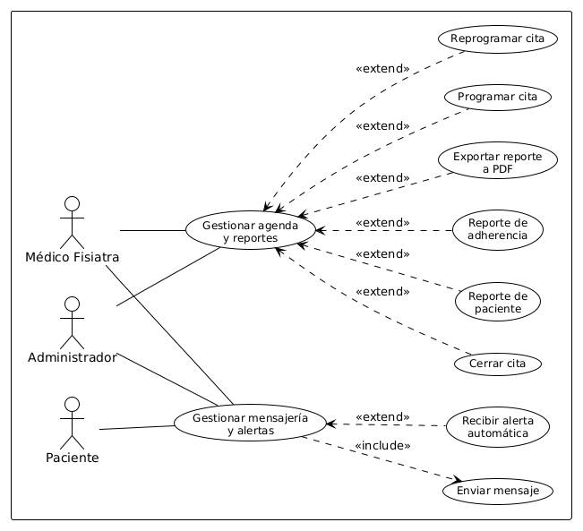
Nota. La figura delimita las responsabilidades del módulo de agenda, reportes y mensajería con alertas. Fuente: Elaboración propia, 2026.

- Caso de Uso Expandido
Tabla 62: Especificación del caso de uso expandido – Generar reporte
Campo | Descripción
Caso de Uso | Generar y exportar reporte
Actores | Médico Fisiatra, Administrador
Propósito | Consolidar los resultados clínicos en un reporte estructurado y exportable a PDF.
Tipo | Primario / Esencial
Precondiciones | Deben existir datos registrados; el usuario tiene permitido el módulo Reportes.
Postcondiciones | El reporte queda generado y descargable; se registra en reportes generados.
ACCIÓN DEL USUARIO | RESPUESTA DEL SISTEMA
1. Accede al módulo Reportes. | 2. Muestra los reportes disponibles según su rol.
3. Selecciona un reporte (y un paciente, si aplica). | 4. Recupera los datos que el usuario tiene permitido ver.
5. Revisa la vista previa. | 6. Presenta la tabla con los indicadores.
7. Solicita exportar. | 8. Construye el documento PDF.
9. Descarga el archivo. | 10. Registra la generación del reporte.
Nota. La especificación muestra la transformación de resultados en un producto documental. Fuente: Elaboración propia, 2026.

- Diagrama de Actividad
Figura 113: Diagrama de actividad – Reportes y Alertas
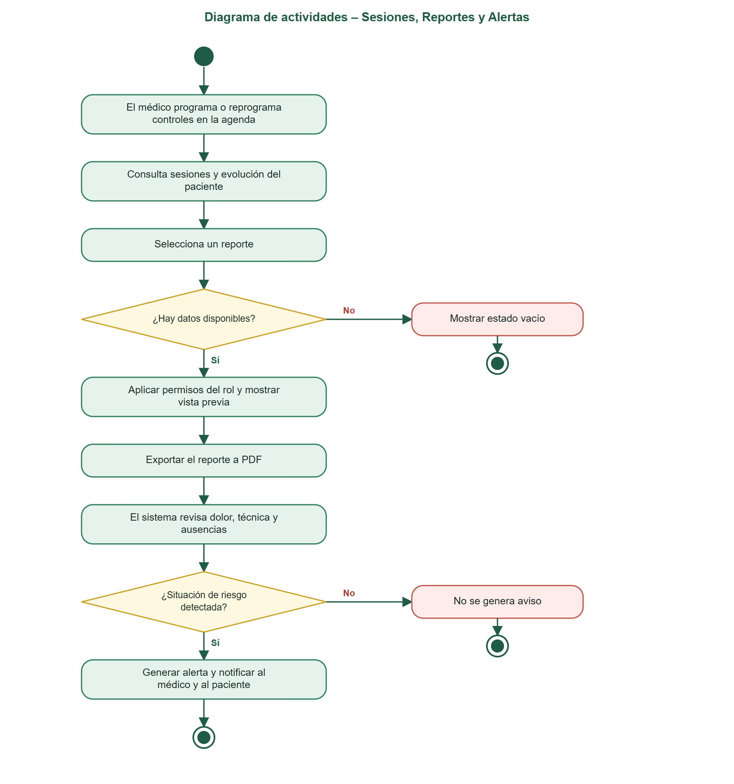
Nota. El flujo incorpora controles de disponibilidad de datos y de permisos antes de producir el reporte. Fuente: Elaboración propia, 2026.

- Diagrama de Secuencia
Figura 114: Diagrama de secuencia – Reportes y Alertas
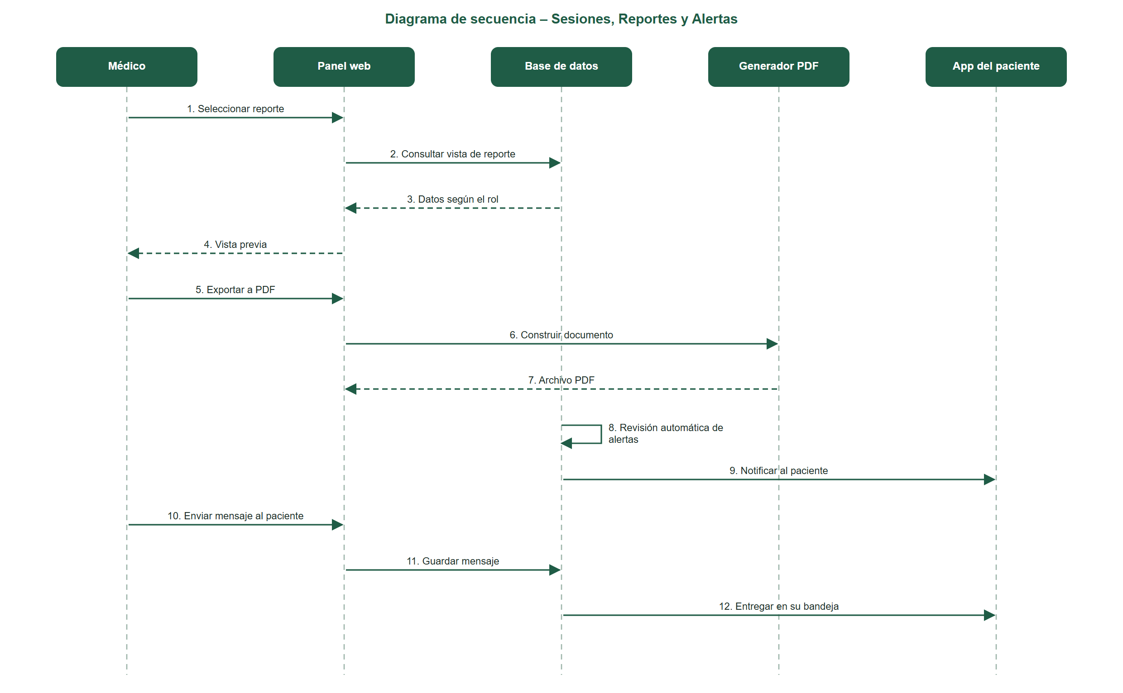
Nota. La secuencia muestra la separación entre consulta, procesamiento documental y presentación. Fuente: Elaboración propia, 2026.

- Diagrama de Componentes
Figura 115: Arquitectura de componentes – Sesiones, Reportes y Alertas
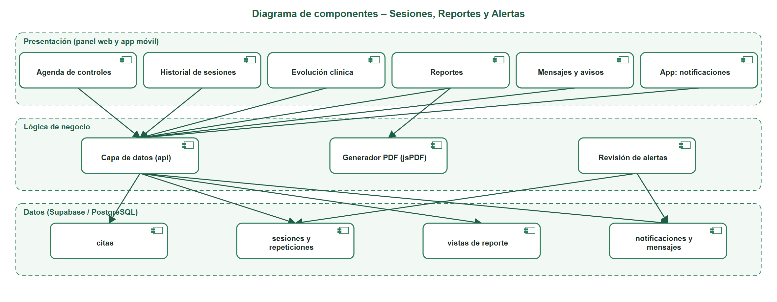
Nota. La arquitectura representa el módulo como una capa que reutiliza los resultados de los Sprints previos. Fuente: Elaboración propia, 2026.

3.5.5.3. Diseño de Interfaz – Sprint 5

- Mockup de Agenda de Controles
Figura 116: Mockup de la Agenda de Controles
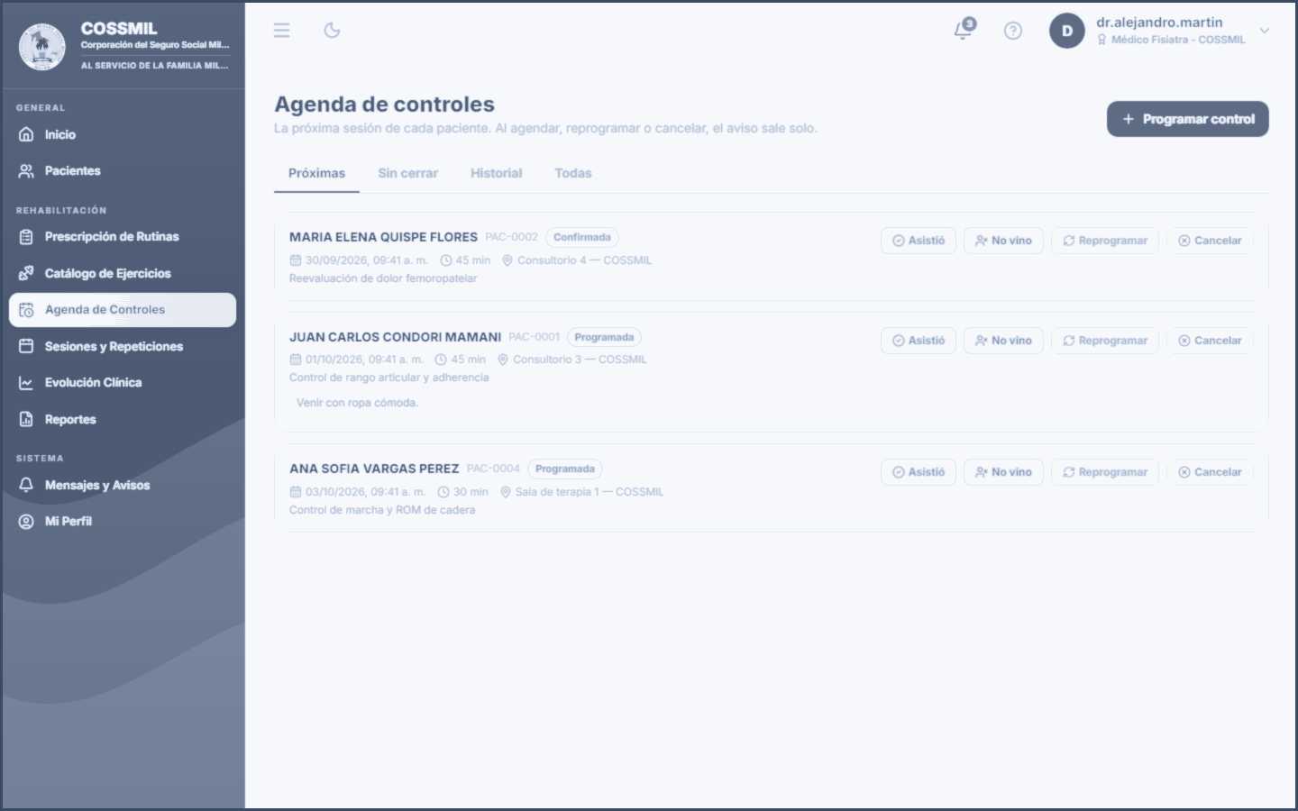
Nota. La figura muestra el diseño para programar, reprogramar y cerrar citas. Fuente: Elaboración propia, 2026.

- Mockup de Reportes
El módulo ofrece seis reportes: resumen de la unidad, paciente, evaluaciones con goniómetro, adherencia, profesionales y usuarios y accesos. Cada reporte se exporta a PDF.
Figura 117: Mockup de Reportes
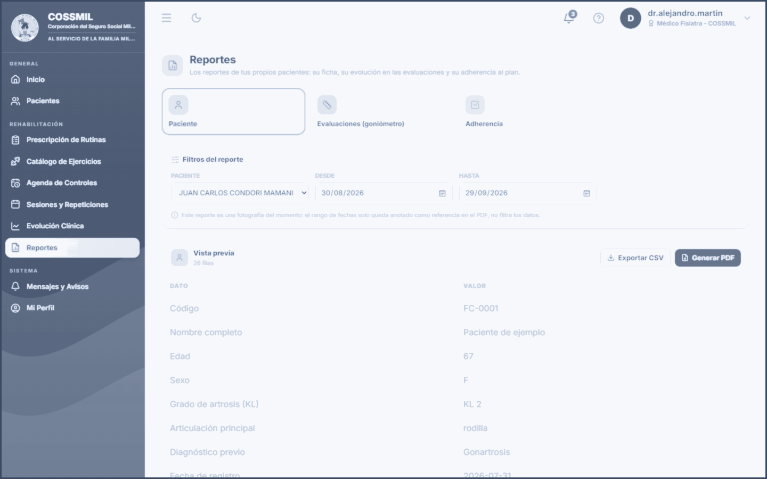
Nota. La figura muestra el diseño de la selección de reportes y su vista previa. Fuente: Elaboración propia, 2026.

- Mockup de Mensajes y Avisos
Figura 118: Mockup de Mensajes y Avisos
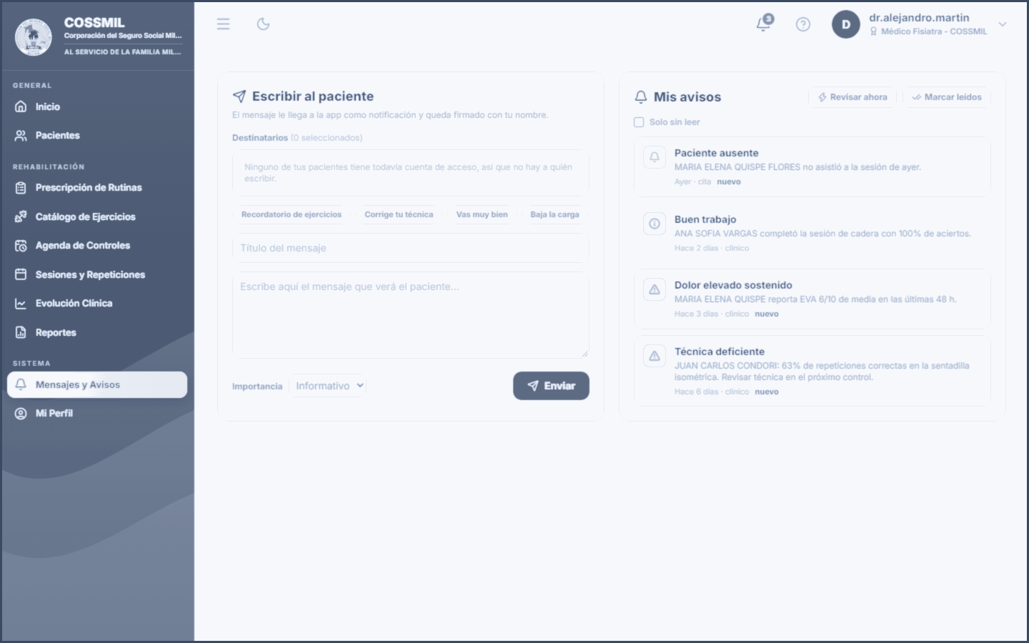
Nota. La figura muestra el diseño de la bandeja de alertas y el envío de mensajes. Fuente: Elaboración propia, 2026.

3.5.5.4. Prototipo del Sistema – Sprint 5

- Agenda e historial de sesiones
Figura 119: Interfaz de Agenda y Sesiones
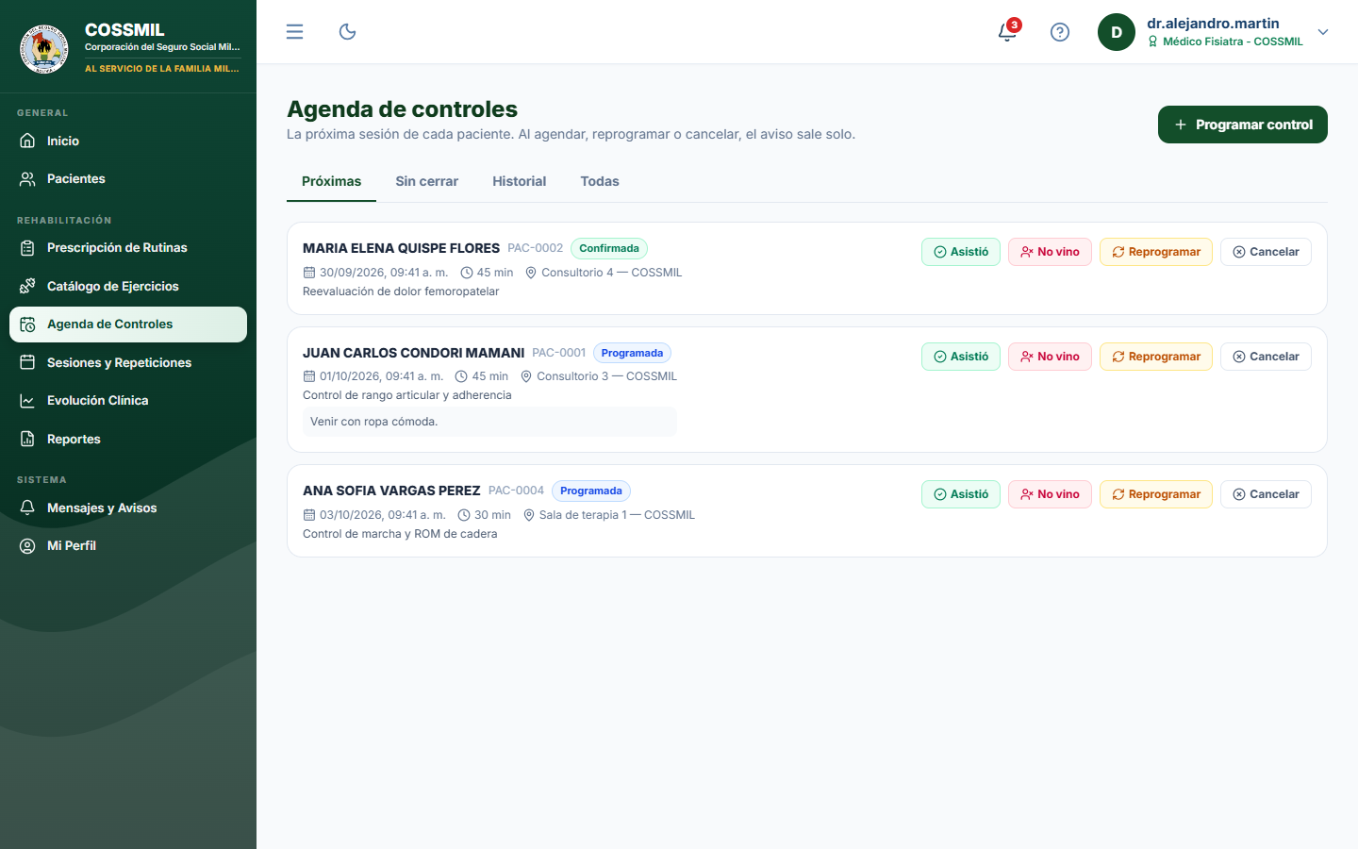
Nota. La evidencia muestra la agenda de controles y el historial de sesiones con repeticiones, ROM y dolor. Fuente: Elaboración propia, 2026.

- Evolución clínica
Figura 120: Interfaz de Evolución Clínica
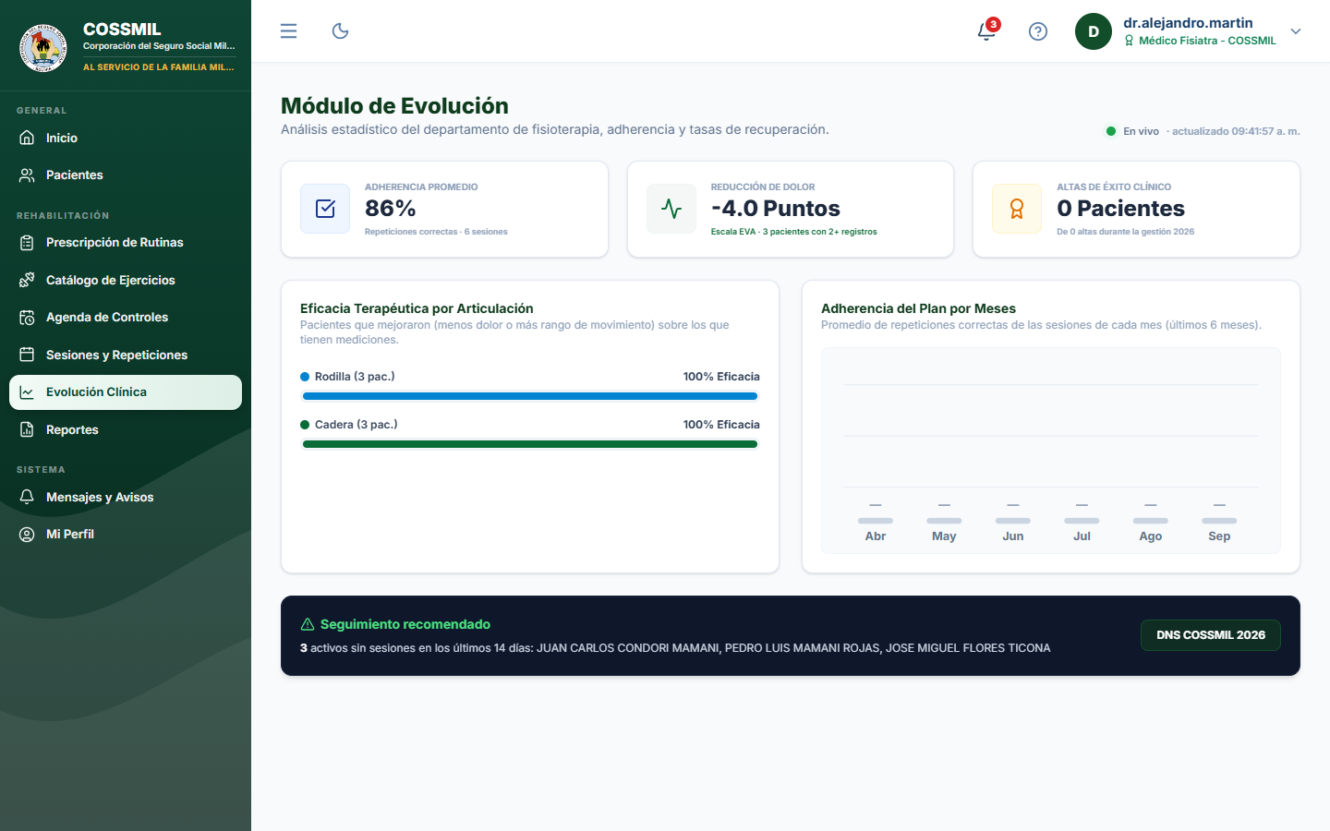
Nota. La imagen muestra la evolución semanal del dolor y del ROM. Fuente: Elaboración propia, 2026.

- Reportes en PDF
Figura 121: Interfaz de Reportes
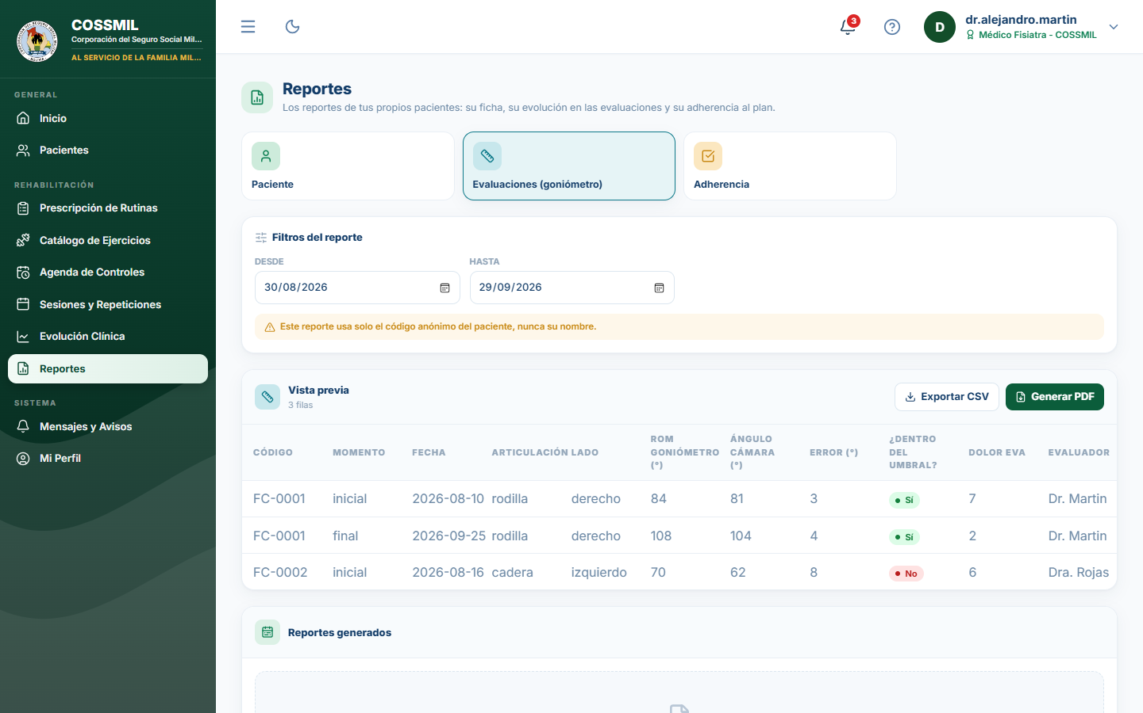
Nota. La evidencia muestra la implementación de la generación documental. Fuente: Elaboración propia, 2026.

- Mensajes y alertas
Figura 122: Interfaz de Mensajes y Avisos
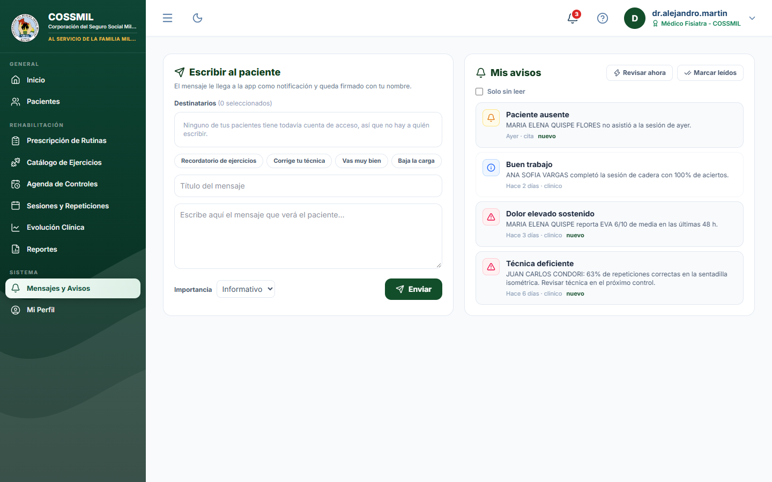
Nota. La imagen muestra las alertas automáticas y los mensajes a pacientes. Fuente: Elaboración propia, 2026.

3.5.5.5. Pruebas Unitarias – Sprint 5
Tabla 63: Pruebas unitarias de seguimiento, reportes y alertas
ID | Funcionalidad | Entrada | Resultado esperado | Resultado obtenido
PU-5.1 | Programar cita | Fecha y paciente. | La cita queda registrada. | Correcto
PU-5.2 | Reprogramar / cerrar | Cita existente. | Se actualiza su estado. | Correcto
PU-5.3 | Historial | Paciente con sesiones. | Se muestran repeticiones, ROM y dolor. | Correcto
PU-5.4 | Reporte de paciente | Paciente propio. | Se muestran sus datos. | Correcto
PU-5.5 | Permisos de reporte | Médico consulta pacientes ajenos. | No se devuelven datos ajenos. | Correcto
PU-5.6 | Exportar PDF | Reporte con datos. | Se genera el archivo PDF. | Correcto
PU-5.7 | Mensaje | Mensaje a un paciente. | Llega a su bandeja. | Correcto
PU-5.8 | Alertas | Dolor alto o técnica deficiente. | Se genera la alerta, sin duplicados. | Correcto
Nota. Las pruebas comprueban la transformación de los resultados en información documental y avisos. Fuente: Elaboración propia, 2026.

3.5.5.6. Sprint Retrospective – Sprint 5
Tabla 64: Sprint Retrospective – Sprint 5
Aspecto | Resultado de la retrospectiva
¿Qué se hizo bien? | Se integró la información de todos los módulos en reportes por rol, exportables a PDF, y se automatizaron las alertas clínicas.
¿Qué se puede mejorar? | La presentación de los reportes y la comunicación de las alertas al paciente.
¿Qué dificultades se presentaron? | Consolidar datos de distintos módulos en un mismo reporte y evitar avisos duplicados.
¿Qué acciones de mejora se plantean? | Mejorar el formato de los PDF, ajustar los umbrales de alerta y consolidar la seguridad por rol.
Resultado de la retrospectiva | Se identificaron mejoras aplicables a versiones futuras: dataset propio de sesiones, reentrenamiento del modelo y cierre de la seguridad del acceso del paciente.
Nota. La tabla presenta los resultados de la retrospectiva final del Sprint 5. Fuente: Elaboración propia, 2026.

